Javascript笔记

目录

一、运用 2

1.插入JS 2

2.导入JS文件 2

3.单行注释 2

二、数据类型 3

1.六种数据类型 3

2.隐式转换 3

3.类型检测 4

三、表达式和运算符 6

1.运算符 6

2.算术优先级 7

四、语句 8

1.block块 8

2.var定义变量 8

3.trycatch语句 9

4.函数、循环 9

5.严格模式 11

五、对象 12

1.对象字面量 13

2.原型链 13

3.继承原型 14

4.属性操作 15

5.getter/setter方法 18

6.属性标签 19

7.对象标签 21

8.序列化 23

六、数组 25

1.数组是弱类型，可以包含不同元素 25

2.数组的最大长度2^23-1 25

3.数组的创建 25

4.数组的读写 26

5.数组元素的增删 26

6.数组迭代 27

7.二维数组和稀疏数组 27

8.数组方法 28

七、函数 33

1.调用方式 33

2.函数表达式 34

3.函数构造器 34

4.this 35

5.函数属性 39

6.闭包 41

7.执行上下文 43

八、OOP 44

1.继承原型 44

2.人与学生实例 45

3.正则 46

九、DOM 50

1.弹窗 50

2.新窗口 50

3.元素 51

4.事件 51

5.DOM对象 52

# 一、运用

## 1.插入JS

<script type=”text/javascript”></script>

## 2.导入JS文件

<script src=”script.js(当前html文件的相对路径)”></script>

3.单行注释//

多行注释/**/

# 二、数据类型

## 1.六种数据类型

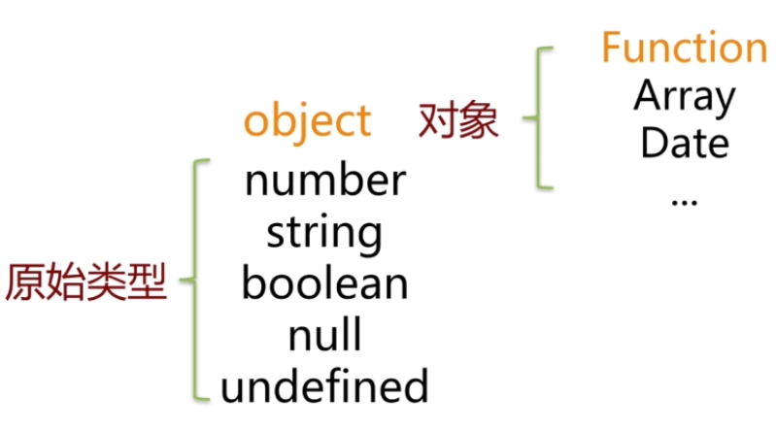

## 2.隐式转换

▲ ==

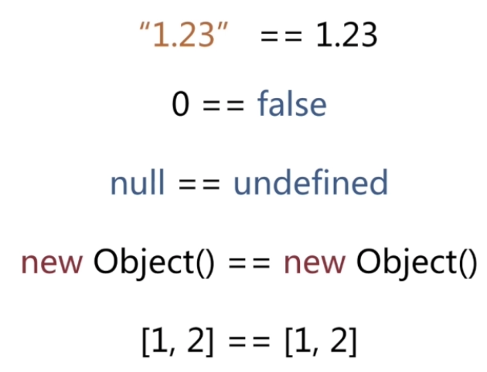

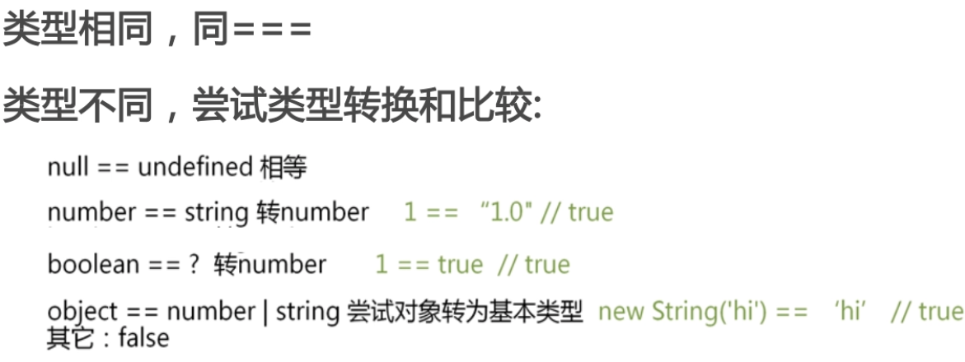

▲ 严格等于===

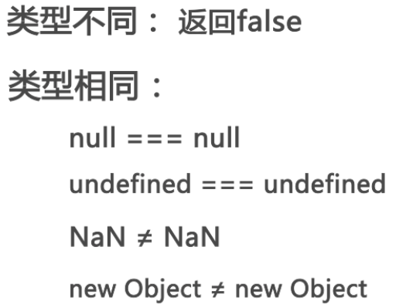

## 3.类型检测

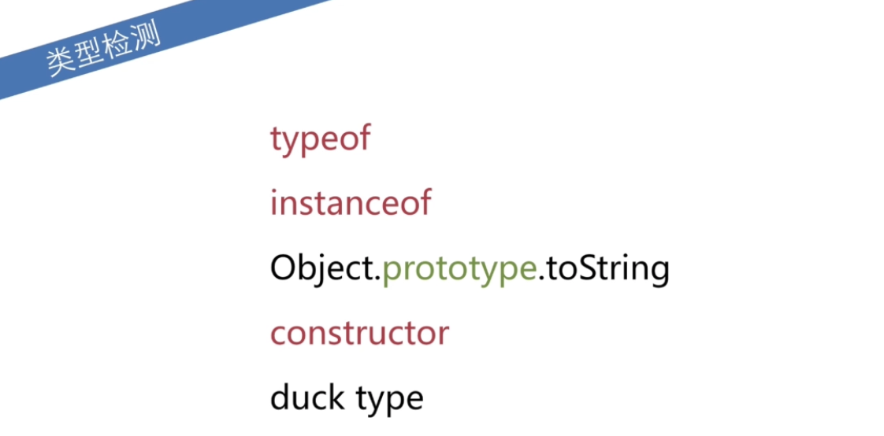

▲typeof判断基础类型

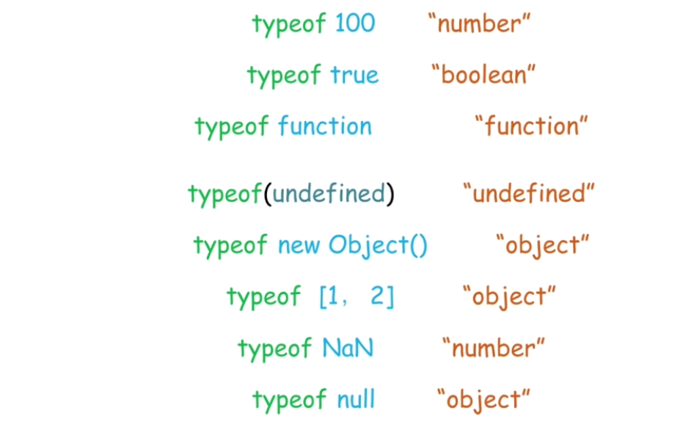

▲instanceof判断原型链

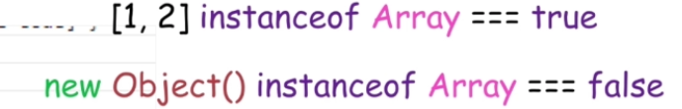

▲Object.prototype.toString.apply

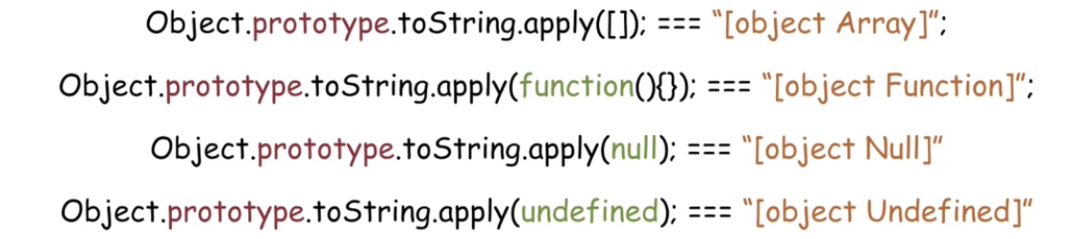

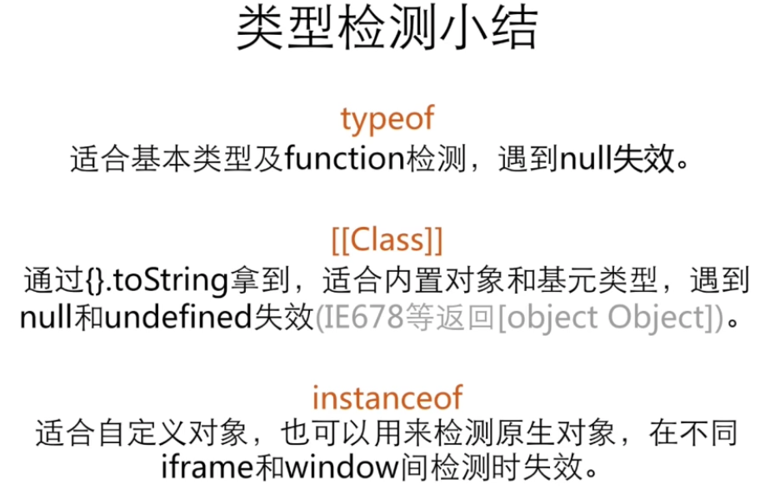

# 三、表达式和运算符

## 1.运算符

▲delete删除对象属性

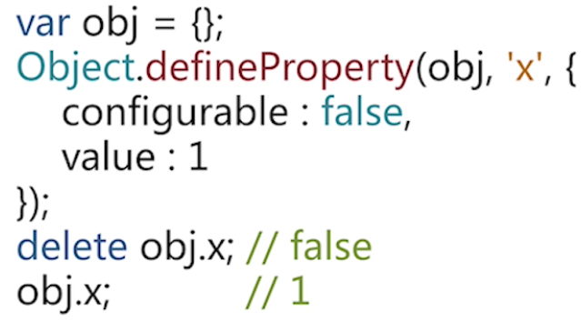

▲in



▲instanceof和typeof



▲new

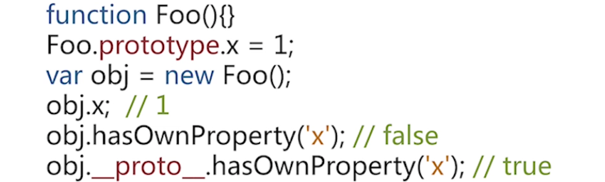

▲this

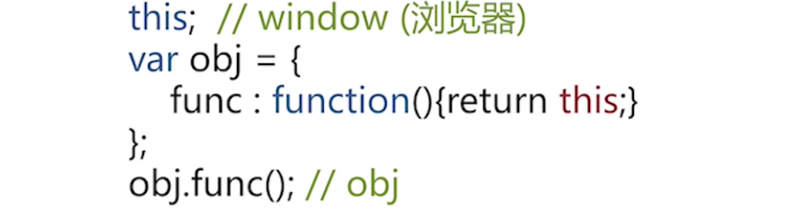

▲void



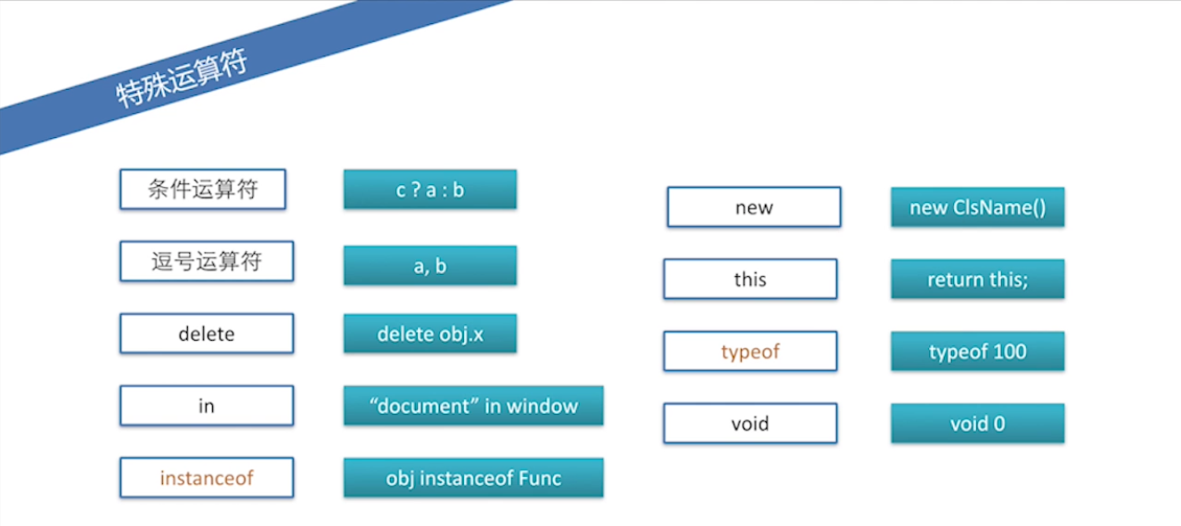

## 2.算术优先级

▲算术-比较-逻辑-赋值

# 四、语句

## 1.block块

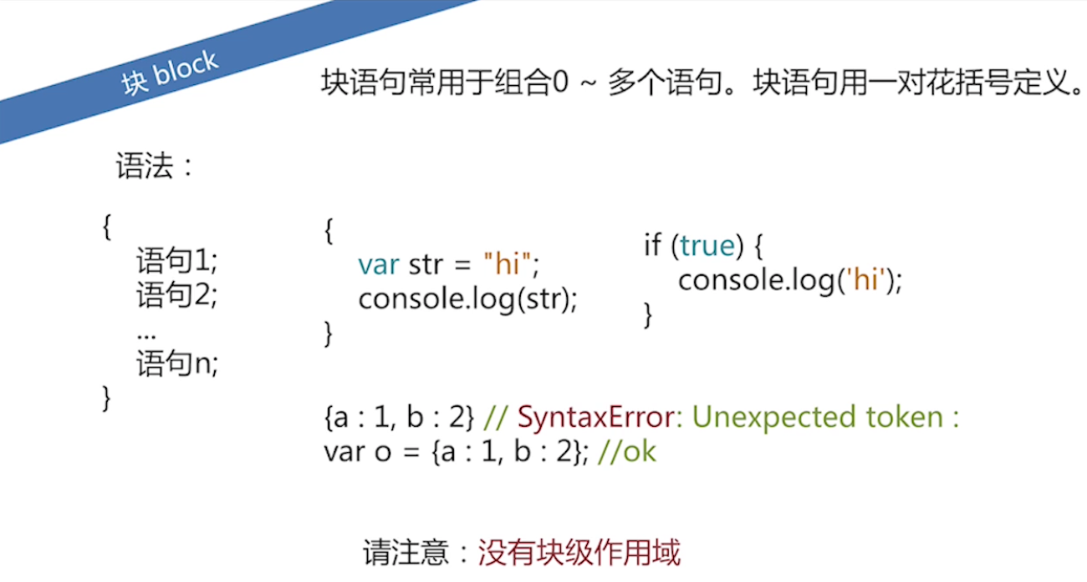

## 2.var定义变量

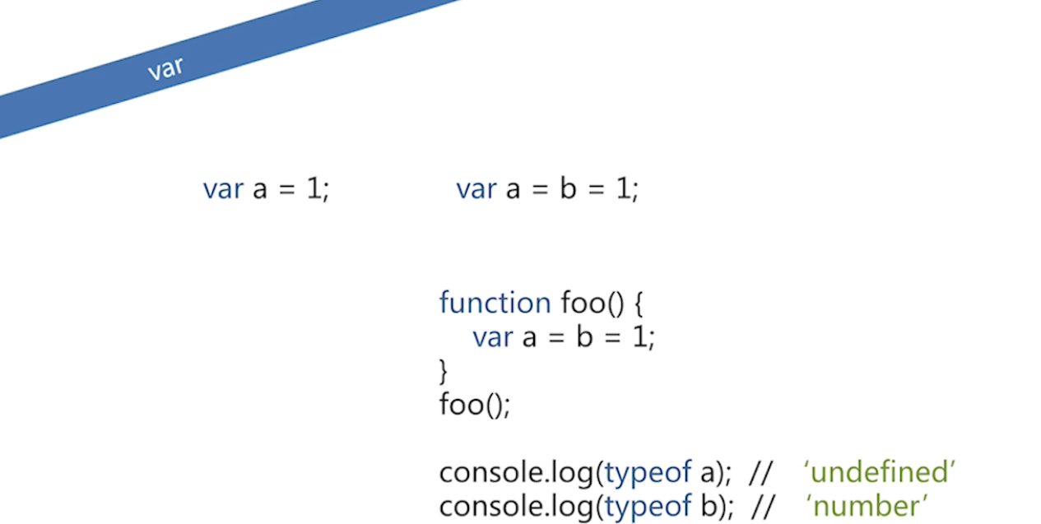var 变量名;

var 变量名1，变量名2；

函数内定义var a=b=1;则b为全局变量，a为局部变量

规则：

<1>变量必须是字母/下划线/$开始

<2>可以使用任意多英文字，数字，下划线，$

<3>不能使用JS关键词和保留字

## 3.trycatch语句

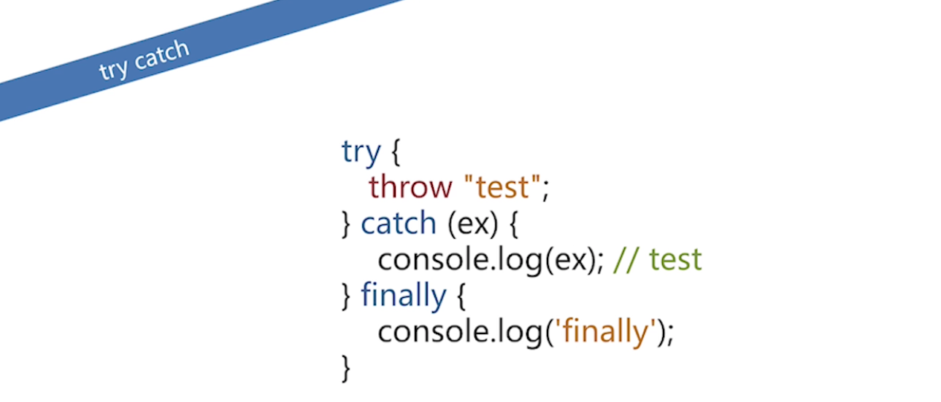

执行try语句

如果发生异常对异常ex执行catch语句

无论异常发生与否都执行finally语句

可以只有try catch、try finally

## 4.函数、循环

▲if语句

if...else

if...elseif...else

▲switch语句

switch(表达式)

{

case 值1：

结果1；break；

case 值2：

结果2；break；

case 值3：

结果3；break；

default:

默认结果；break；

}

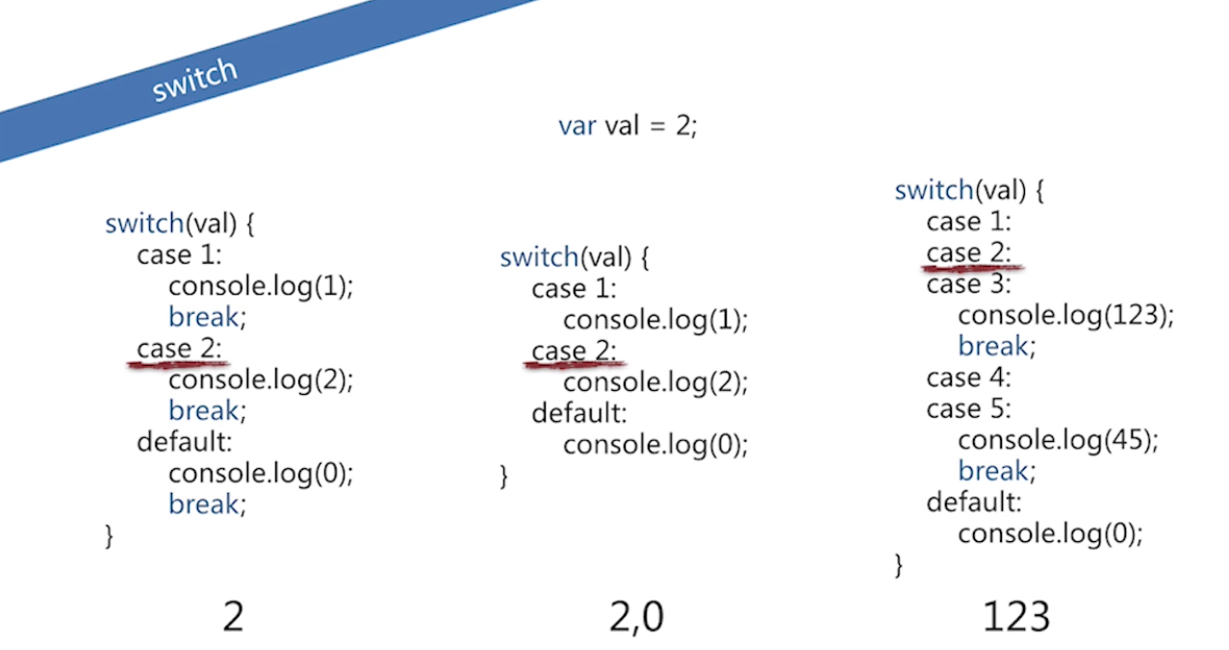

▲for循环

for(var num=1;num<=6;num++){}

▲for in遍历

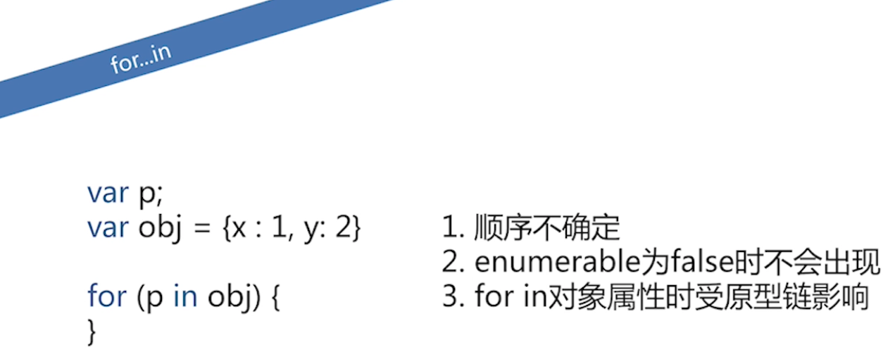

▲while循环/do while循环

while(判断条件){

循环语句  
}

do{

循环语句

}while(判断条件)

break,退出整个循环

continue，跳过本轮循环

return，跳出当前函数并返回值

▲函数

function 函数名(){

}

函数调用：<1>在<script>标签内调用

<2>在html中，如按键触发

## 5.严格模式

分为在函数内部使用严格模式和全局下严格模式

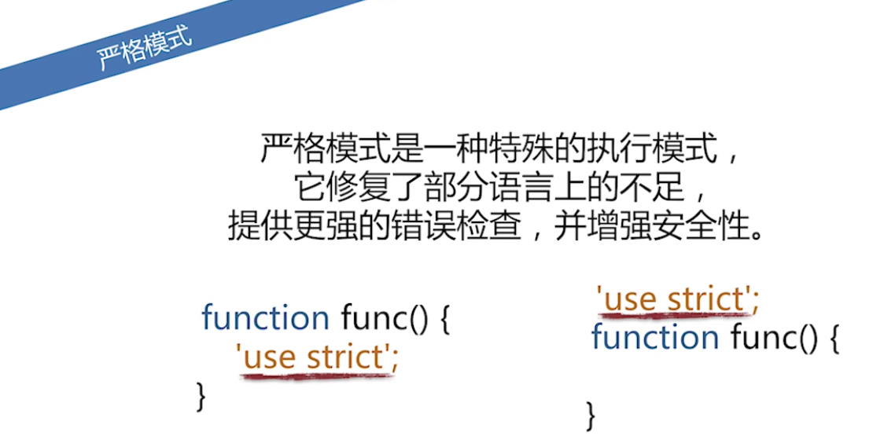



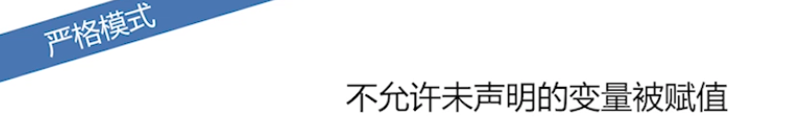

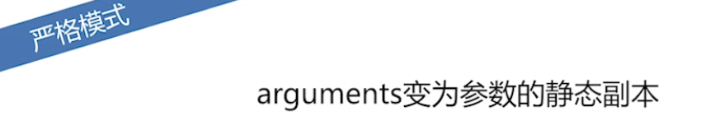

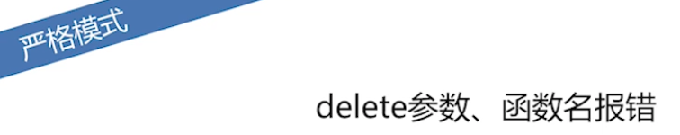

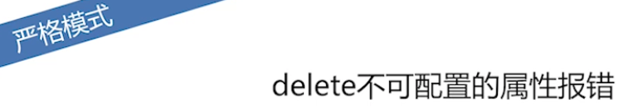

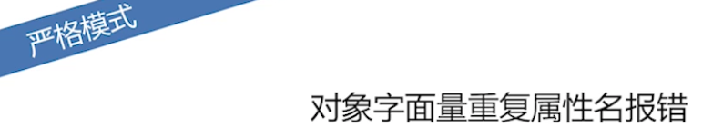

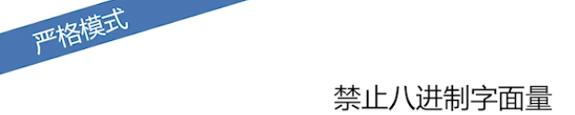

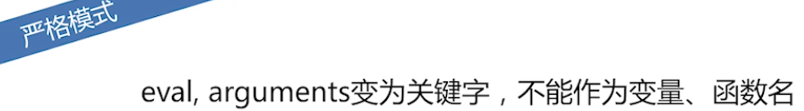





# 五、对象

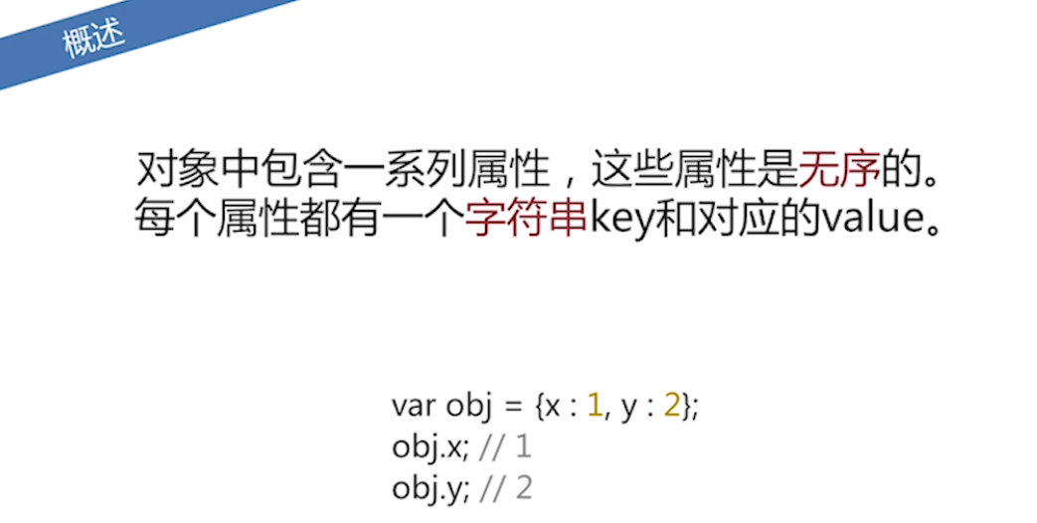

属性的key只能是字符串

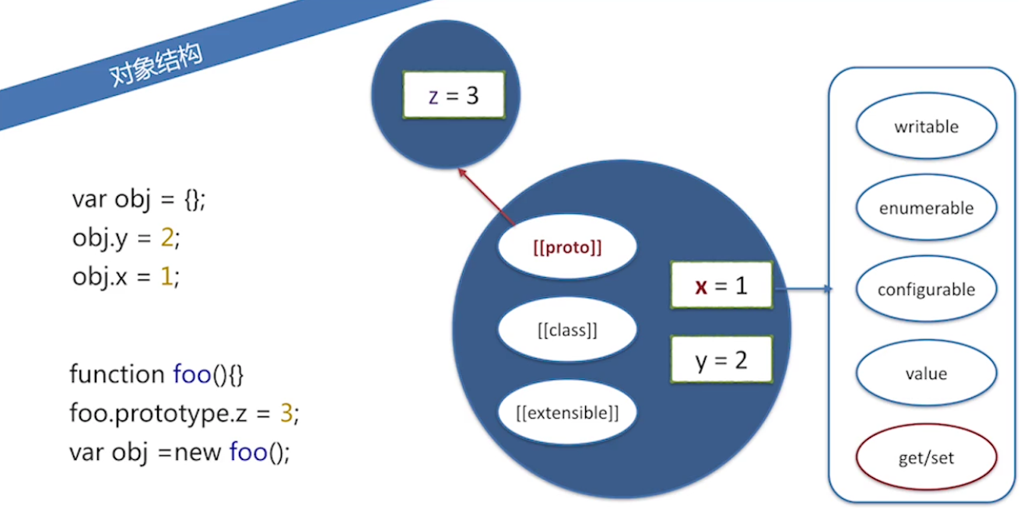

## 1.对象字面量

直接创建对象属性

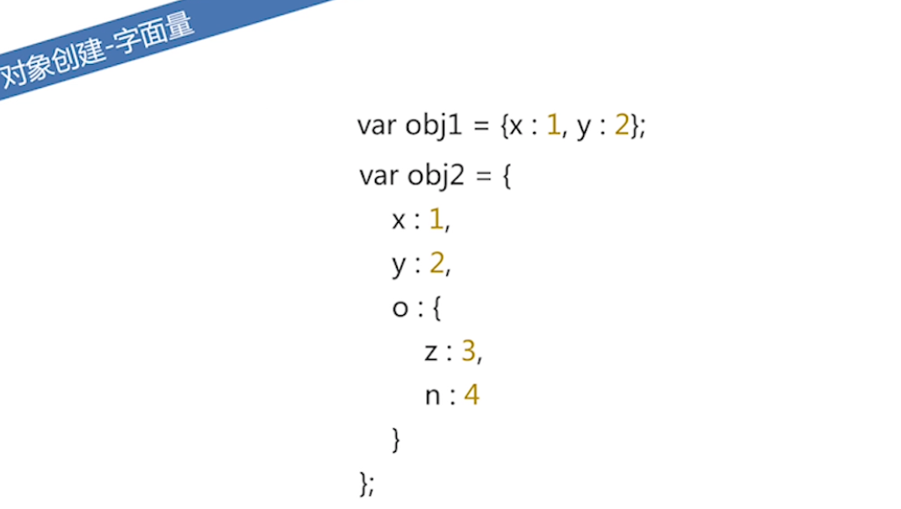

## 2.原型链

每个对象都有proto原型链

查找属性会沿着原型链查询

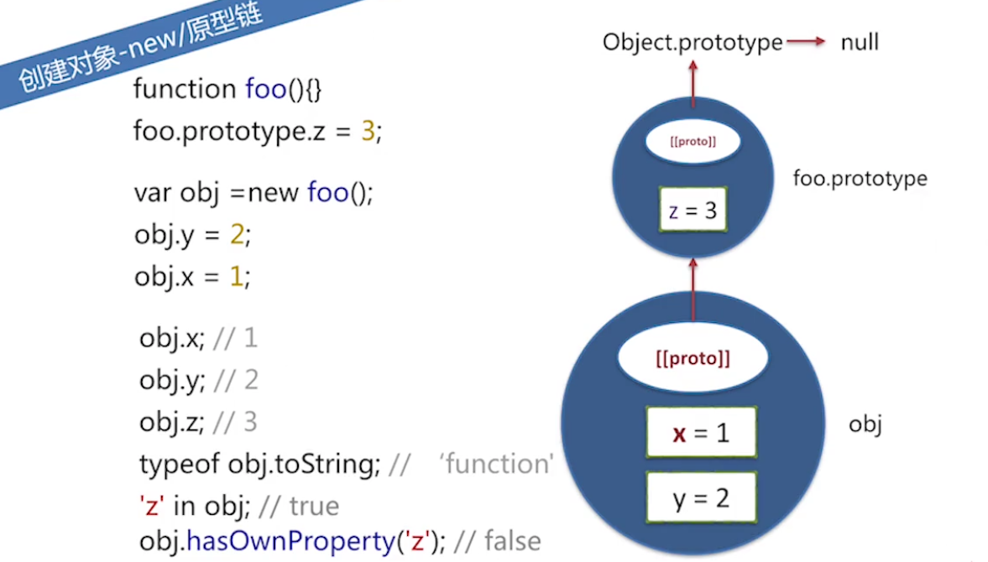

## 3.继承原型

▲obj对象属性和原型的属性是不同的

当obj有同名属性时，不会向原型链查找

obj可以修改本身的属性，但不能修改原型的属性，只能查询

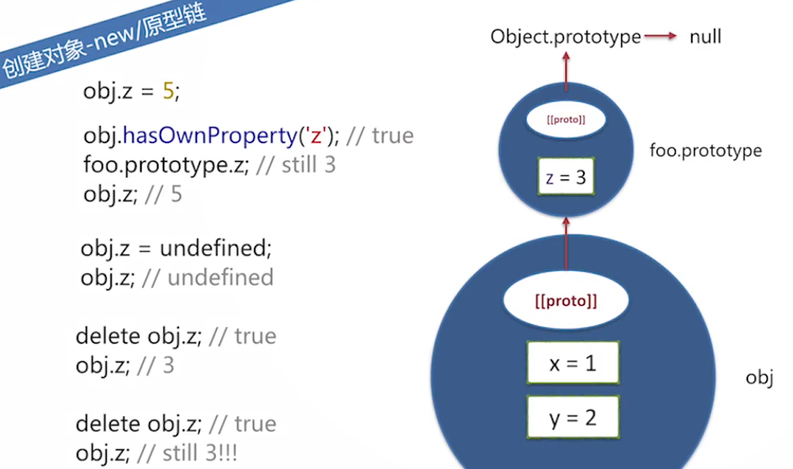

▲Object.create是内部函数，将一个对象设为obj的原型

当传入对象为null，obj的原型直接指向null

obj.toString方法在Object.prototype上

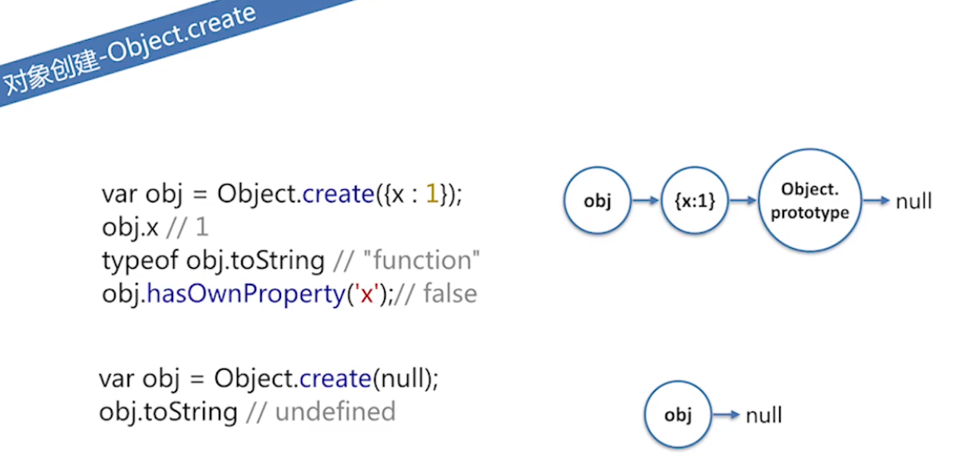

## 4.属性操作

▲属性读写

可以用obj.x也可以用obj[“x”]

一般用obj.x形式

当需要用变量遍历时用obj[“x”+i]

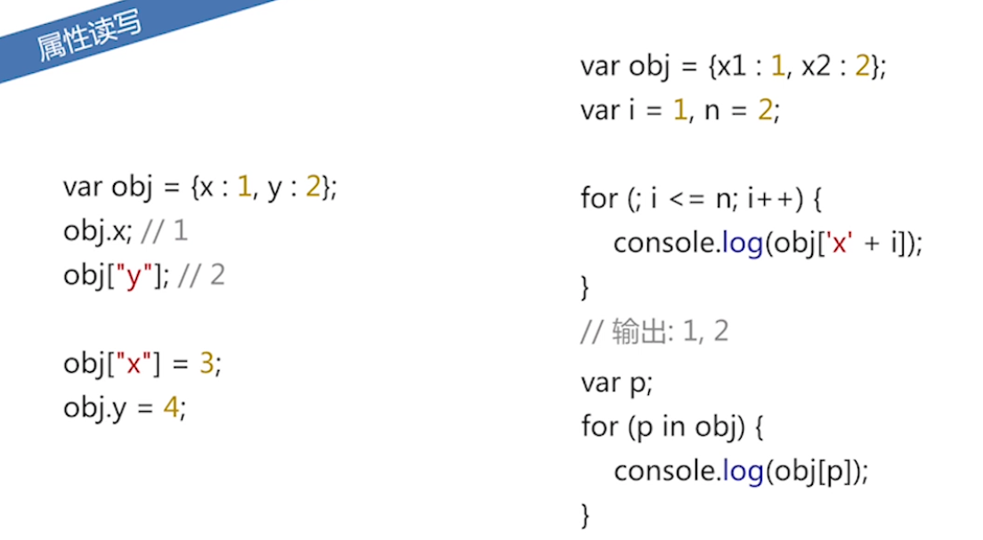

▲读写异常

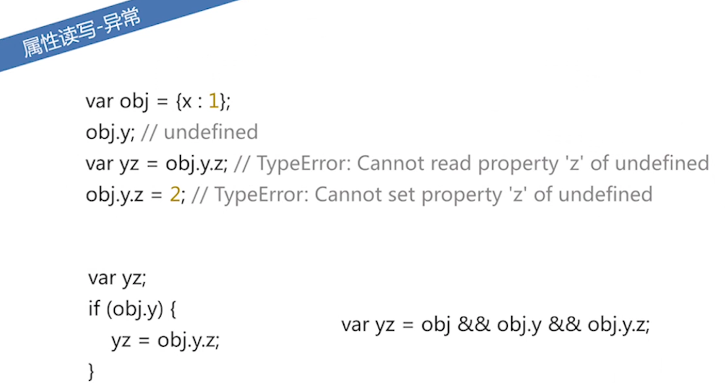

▲属性删除

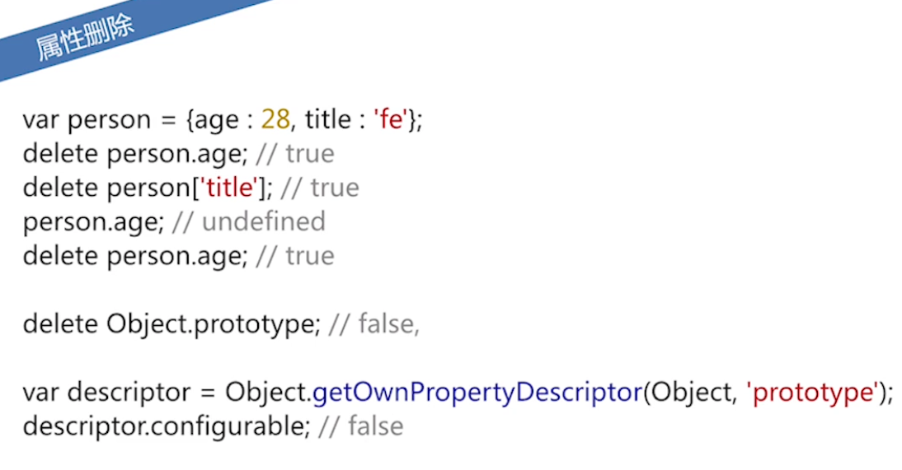

▲属性检测

propertyIsEnumerable检测属性是否可以被枚举

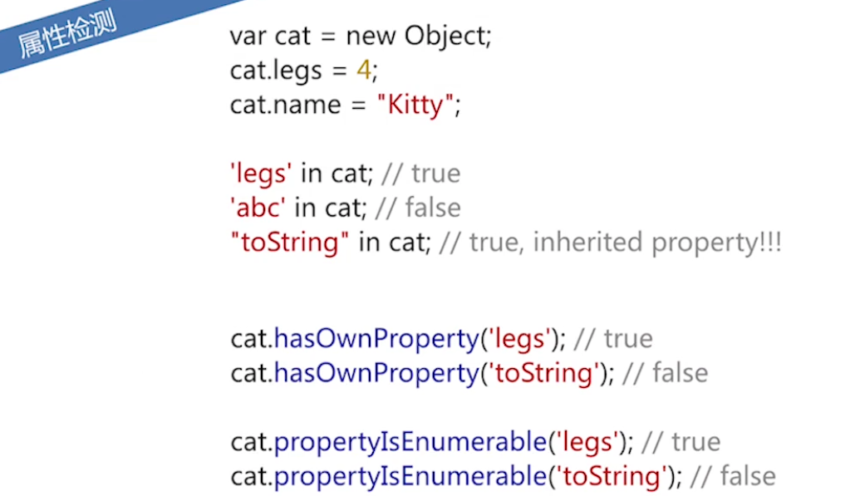

!=undefined相当于!==undefined and !==null

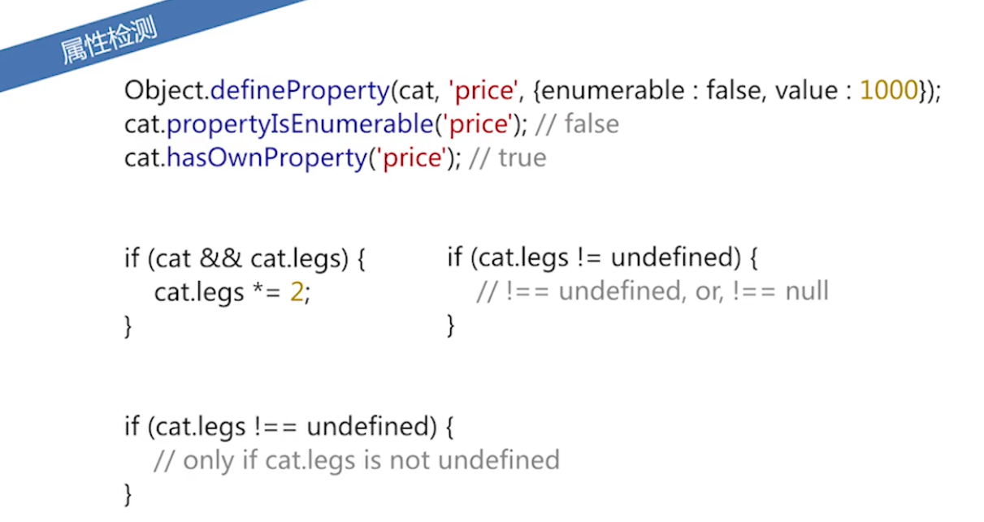

▲属性枚举

只能遍历对象及对象原型可以枚举的属性

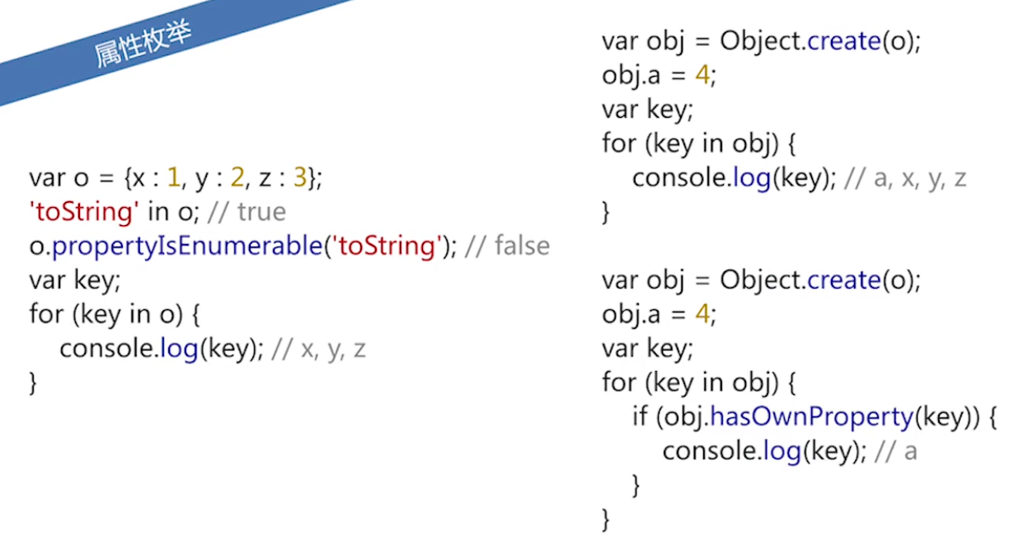

## 5.getter/setter方法

属性名在get/set后面

当获取该属性时，调用对应的get方法

当赋值该属性时，调用对应的set方法

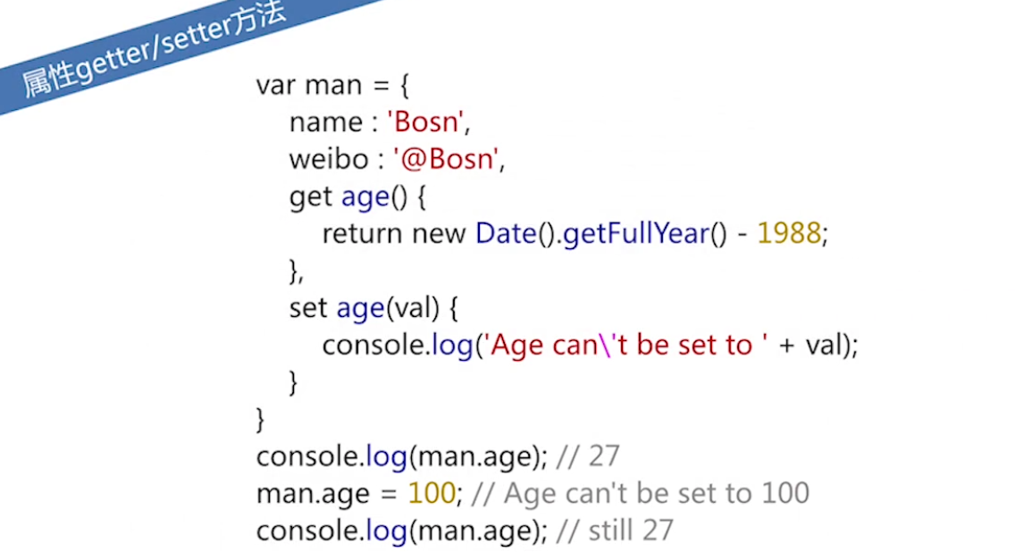

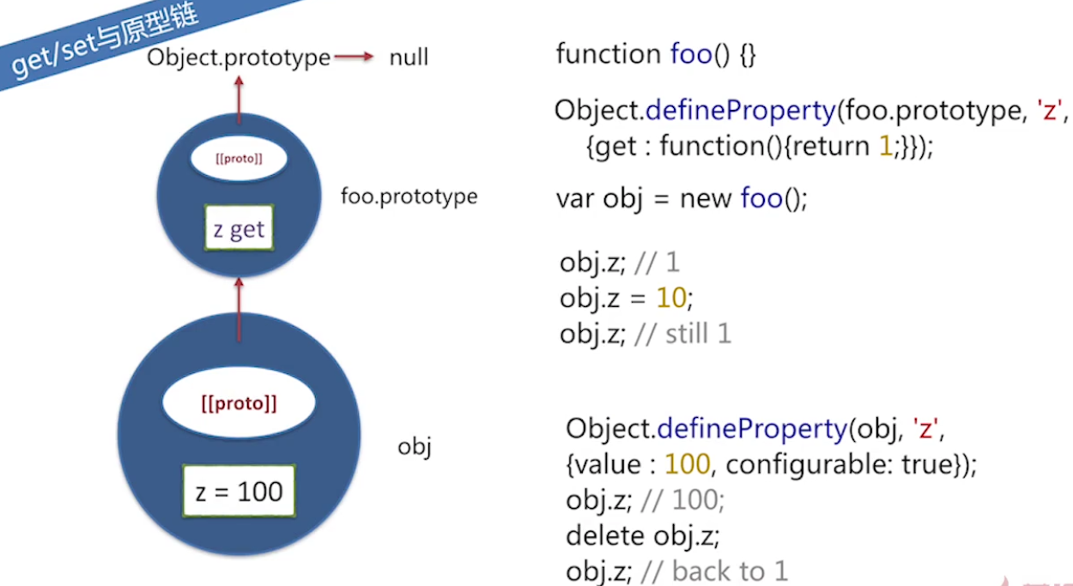

当给对象属性赋值，访问到对象原型链上有该属性但无法改变值时，赋值无效

可以用defineProperty来重新给对象obj定义新的可写属性

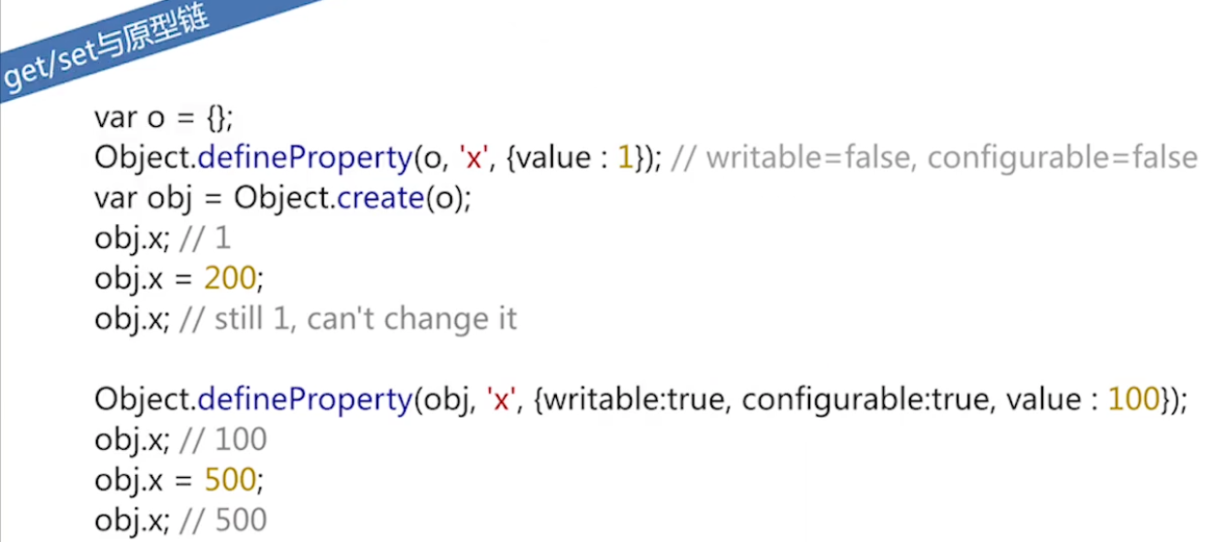

## 6.属性标签

getOwnPropertyDescriptor(对象，属性)

获取对象属性的标签

value属性的值

writable属性值是否可写

enumerable属性是否可被枚举（for in）

configurable标签是否可被修改，属性是否可被删除

defineProperty定义对象的属性标签

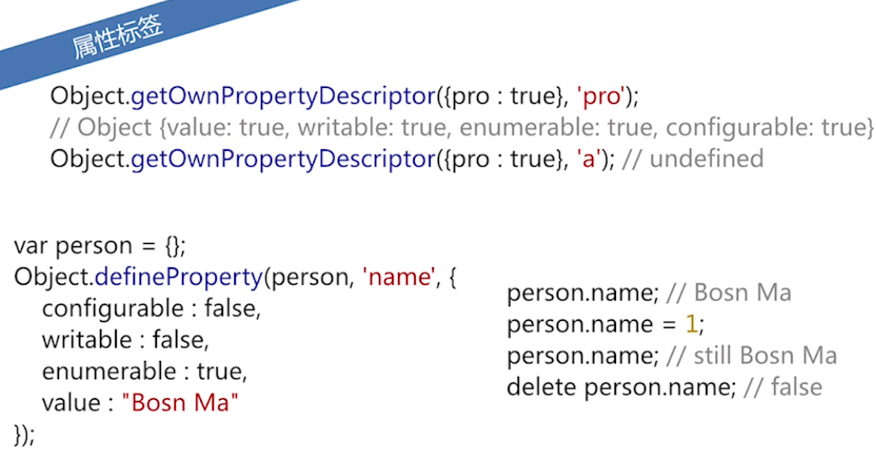

defineProperties(对象，{属性:{}，属性:{}，…})定义多个对象属性标签

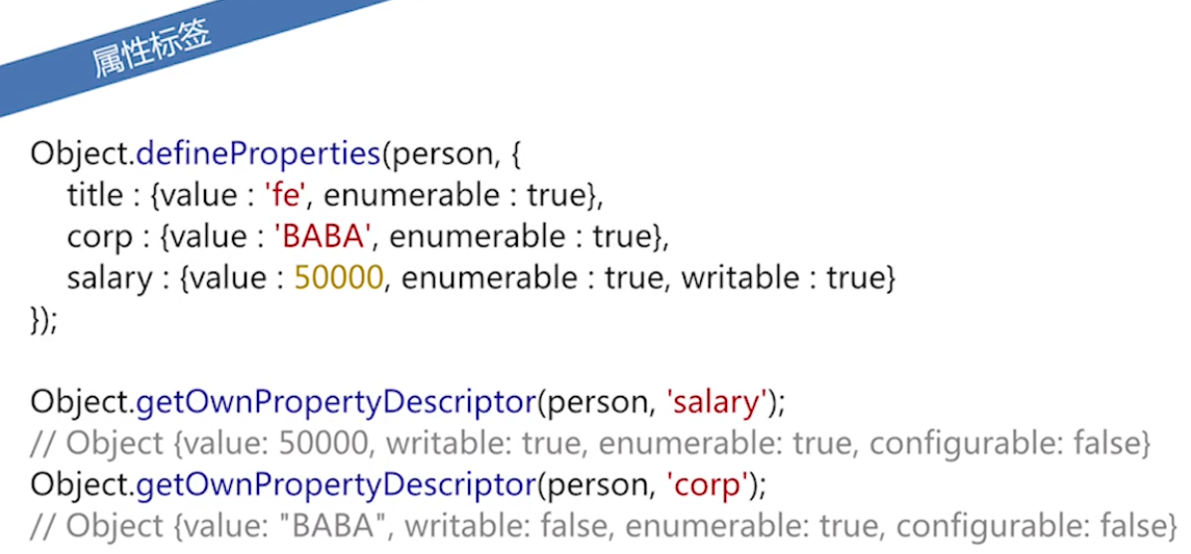

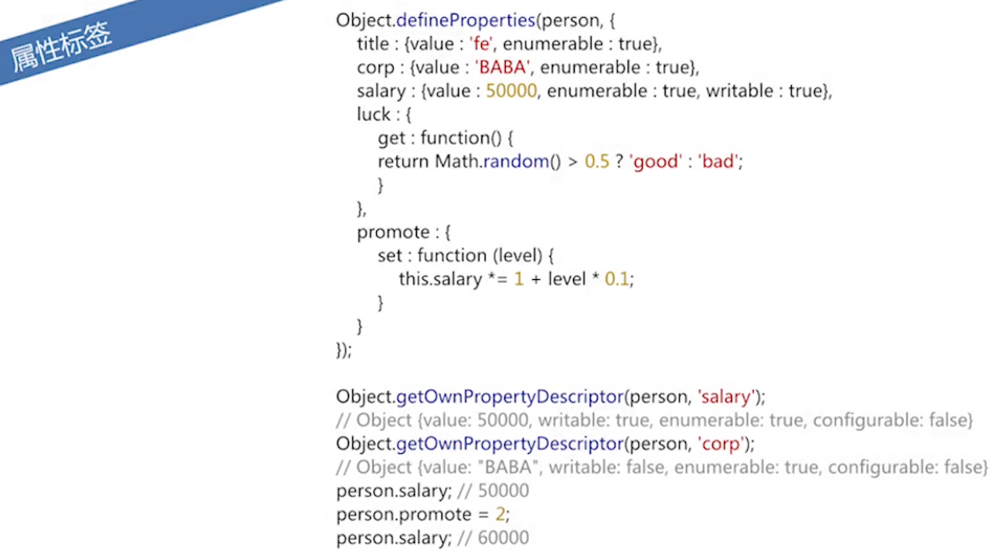

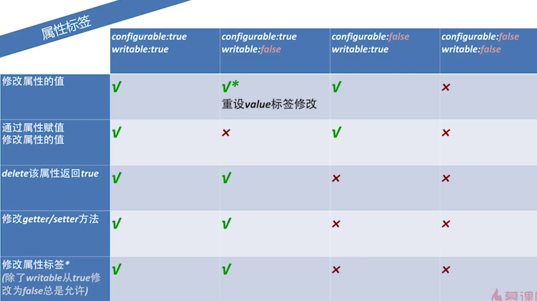

## 7.对象标签



proto标签

表示对象原型

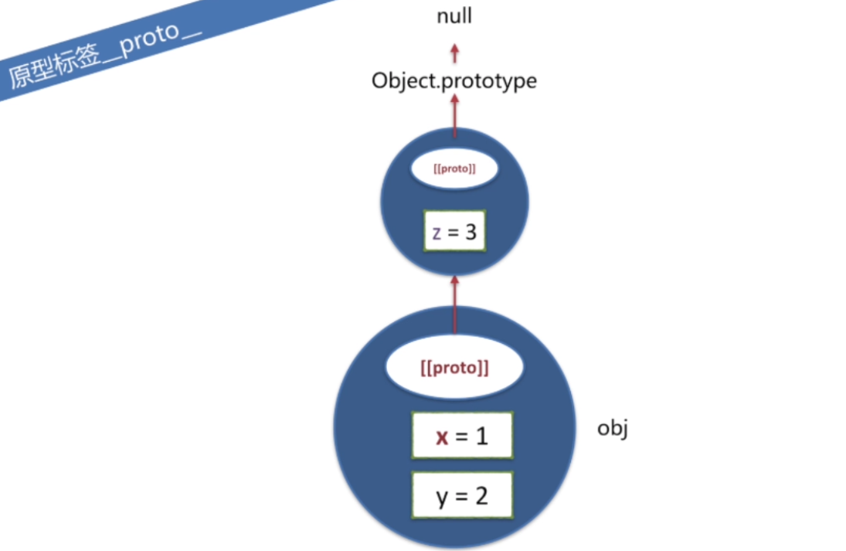

class标签

表示对象类型

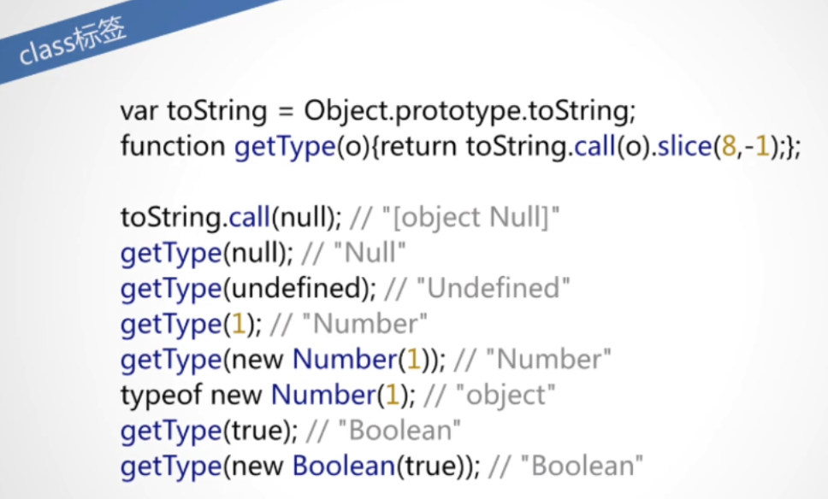

extensible标签

表示对象可扩展性（属性是否可添加）

isExtensible检测是否可扩展

preventExtensions取消可扩展性（不可添加新的属性）

seal设置对象不可添加新属性，所有属性的configurable为false

freeze设置对象不可添加新属性，所有属性不可写且configurable为false

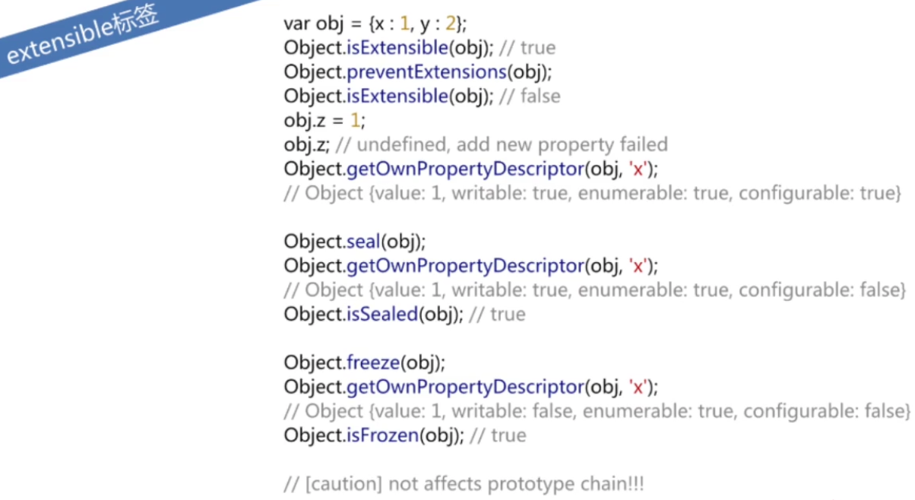

## 8.序列化

JSON.stringify(obj)将对象属性转化为一个字符串

注意：当对象属性的值为undefined，序列化不会出现该属性！

JSON.parse将序列化的字符串赋给对象

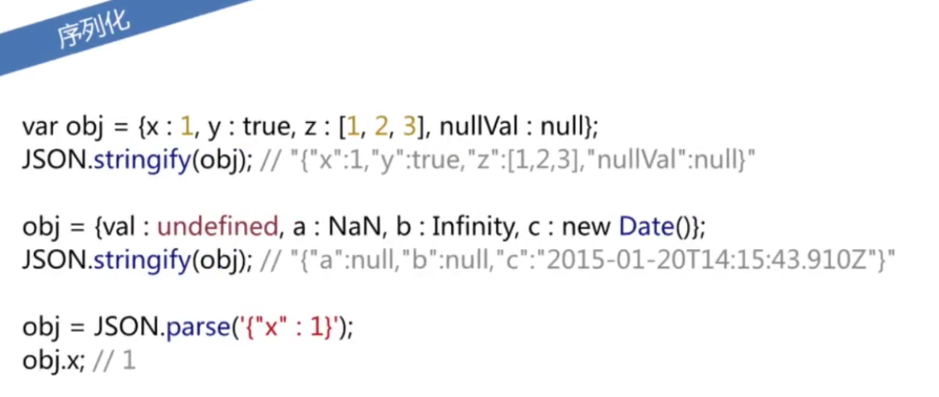

toJSON自定义要序列化的属性

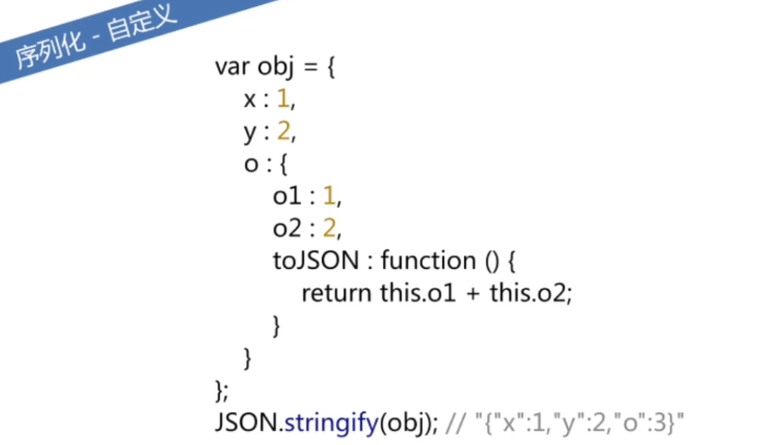

给对象的toString和valueOf赋值，obj先找valueOf，如果没有值或不合法，则找toString

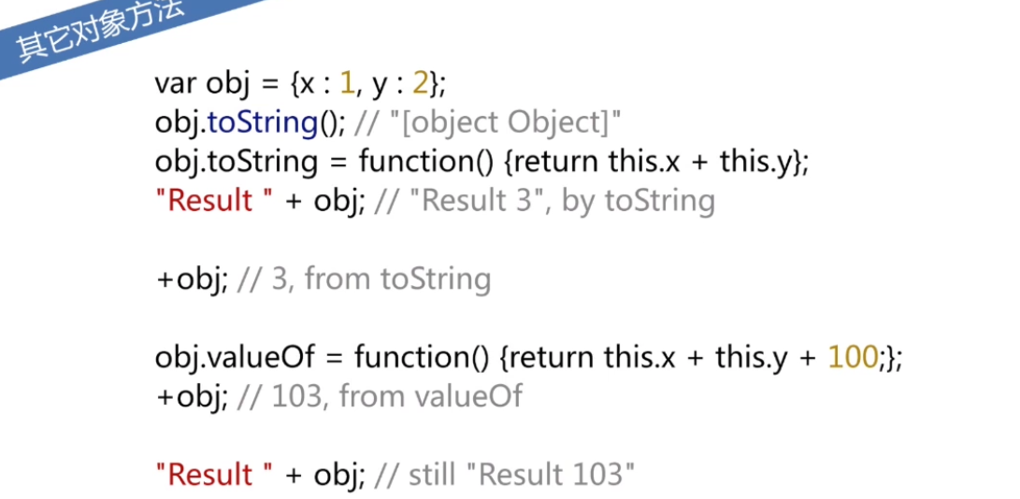

# 六、数组

## 1.数组是弱类型，可以包含不同元素

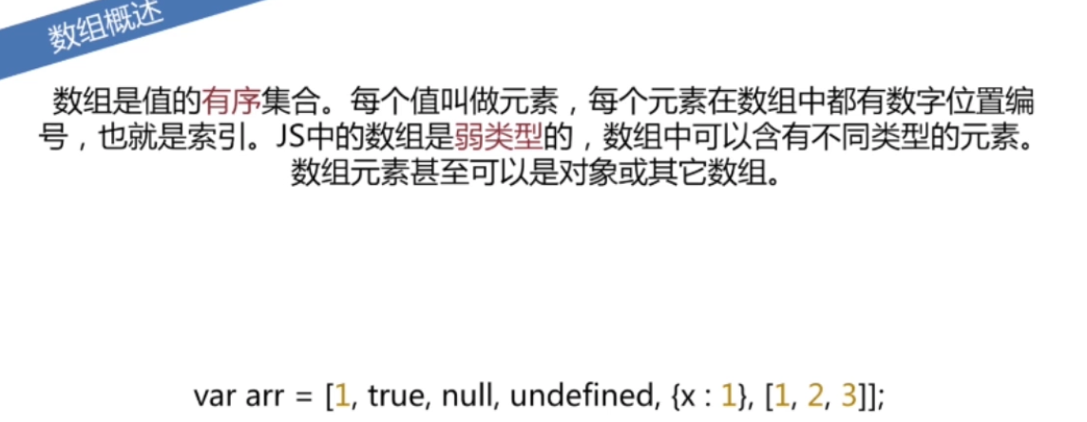

## 2.数组的最大长度2^23-1

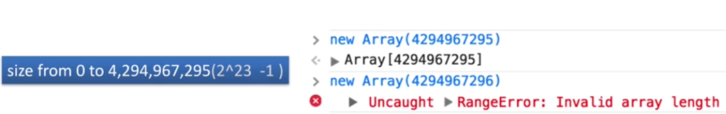

## 3.数组的创建

new Array()

Array()

## 4.数组的读写

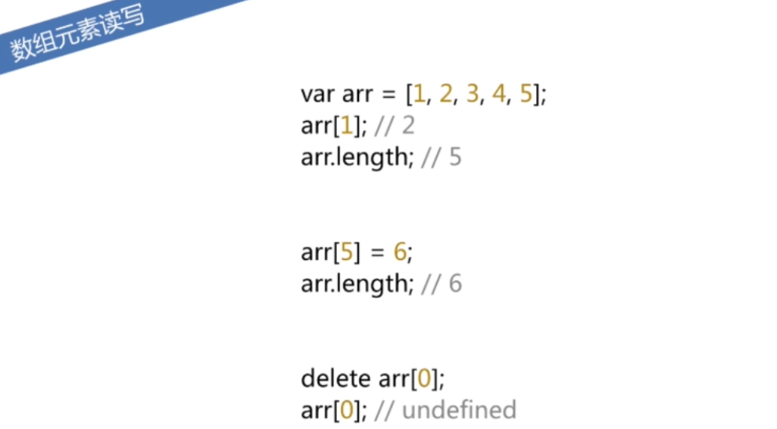

## 5.数组元素的增删

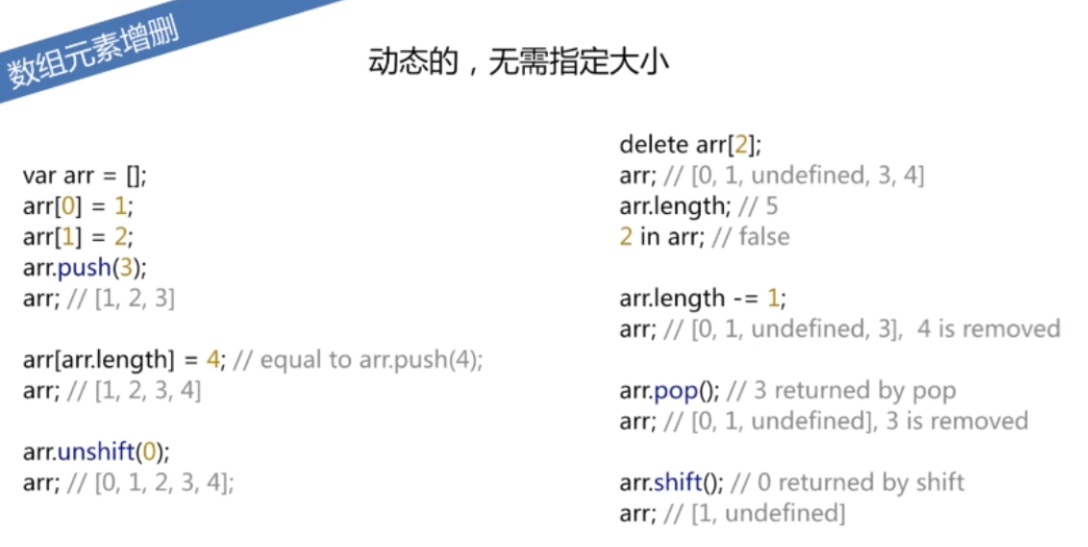

## 6.数组迭代

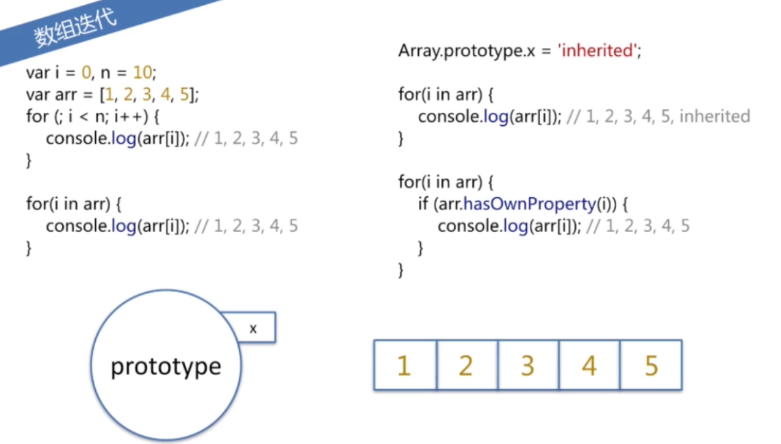

## 7.二维数组和稀疏数组

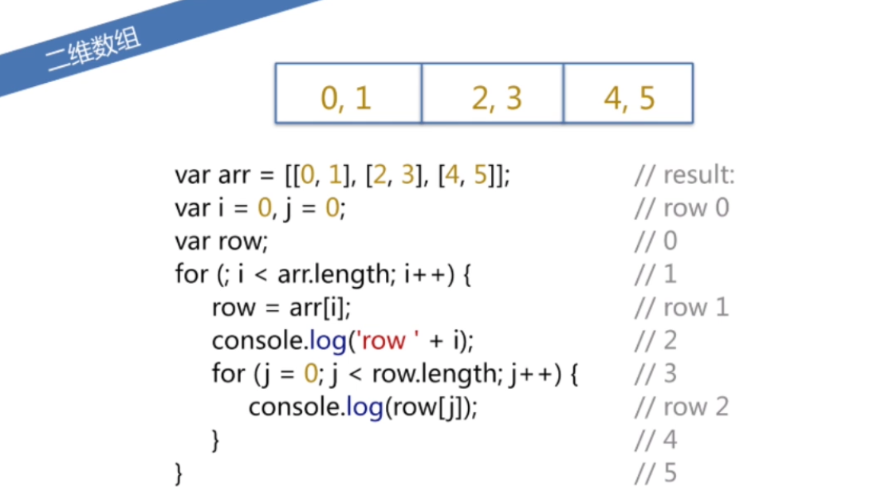

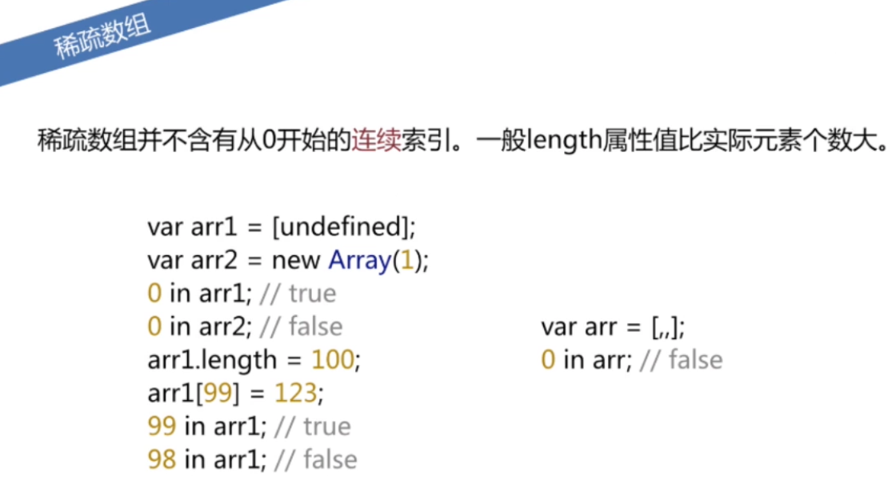

## 8.数组方法

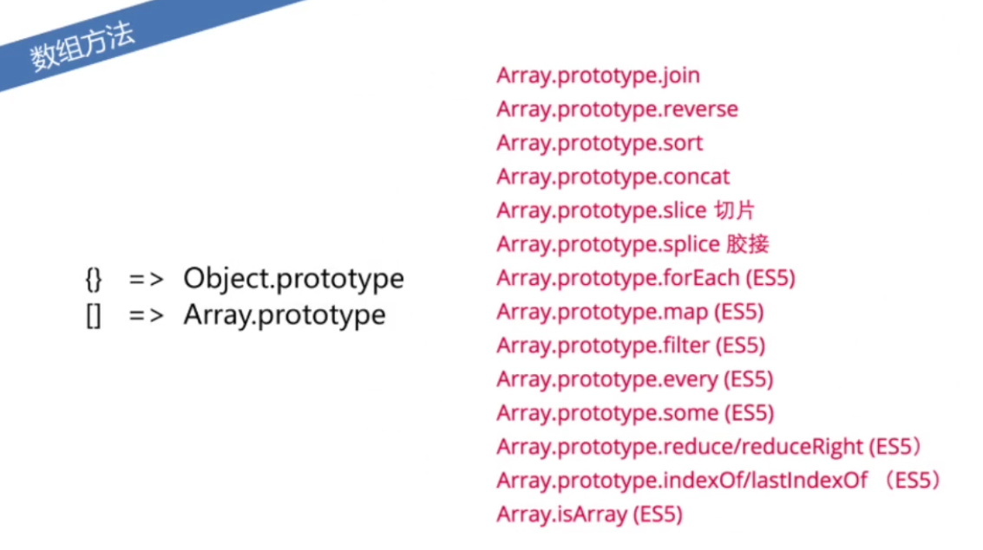

Array.prototype.join()

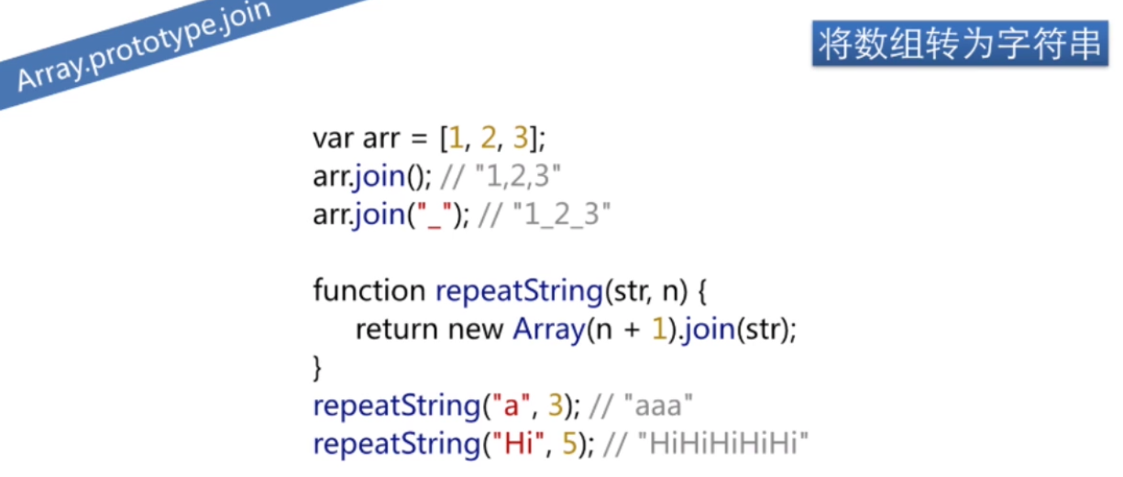

Array.prototype.reverse()原数组也被修改

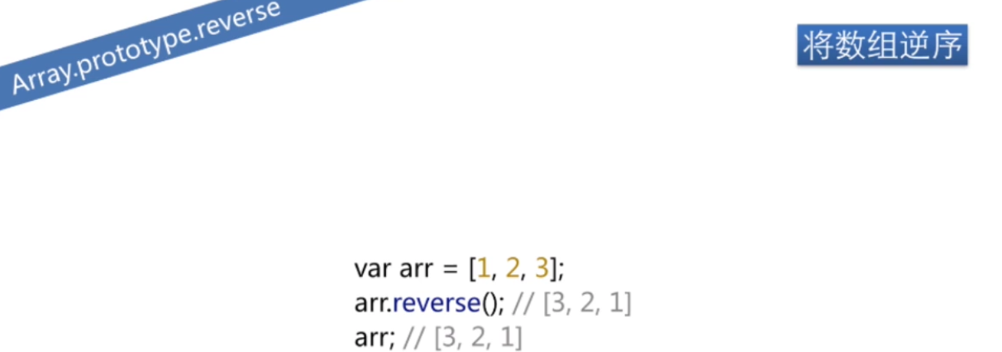

Array.prototype.sort()原数组也被修改

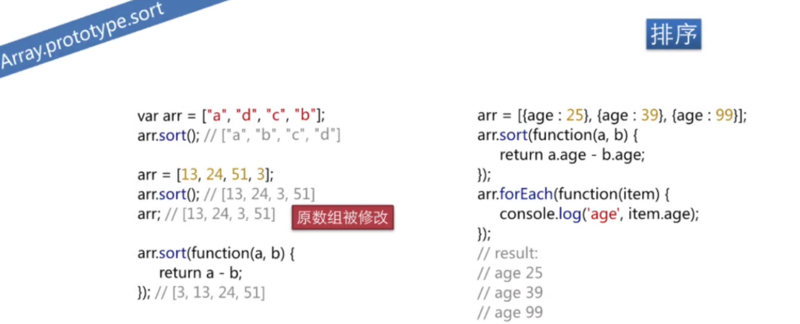

Array.prototype.concat()原数组未被修改

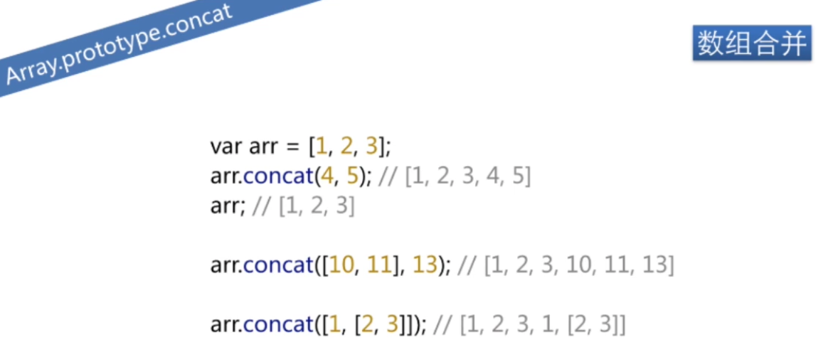

Array.prototype.slice(开始元素，结束元素的后一位元素)原数组未被修改

获取数组部分元素，-1表示最后一位元素

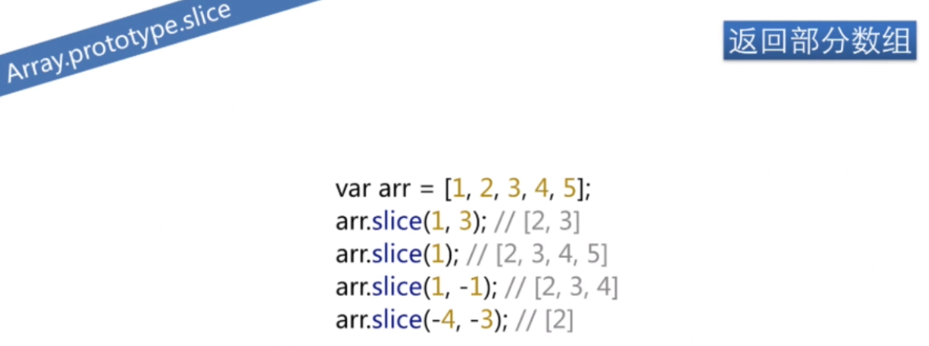

Array.prototype.splice(要删除的元素索引，删除数量，在删除位置添加的元素)

返回删除的元素

原数组被修改

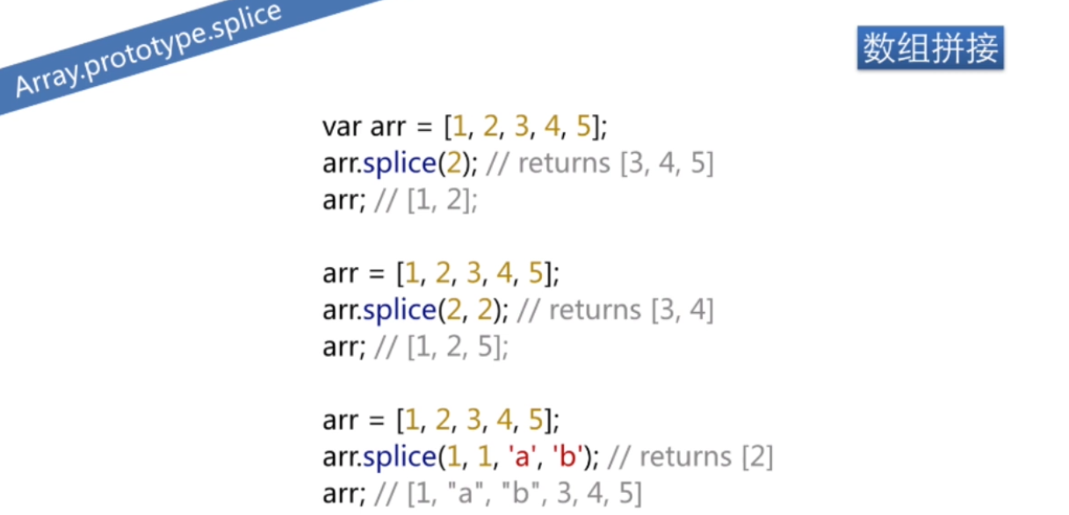

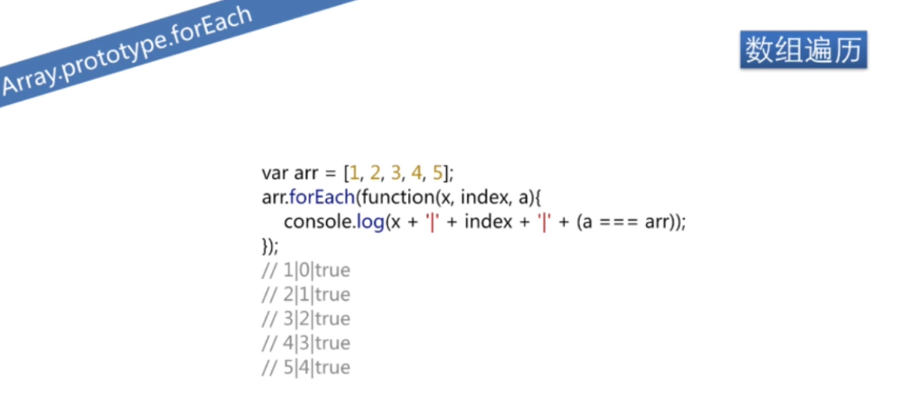

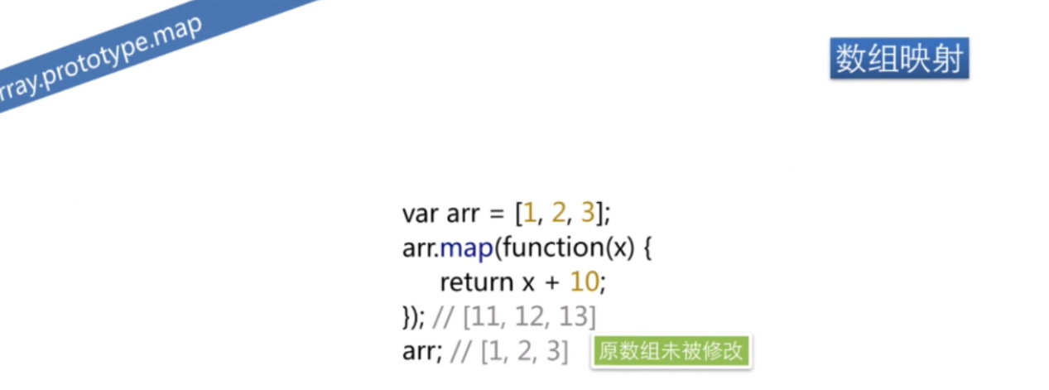

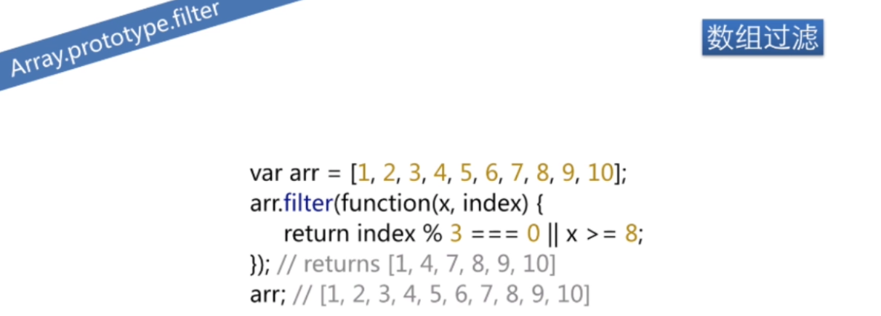

every—每一个都满足条件才返回true，some—只要有一个满足就返回true

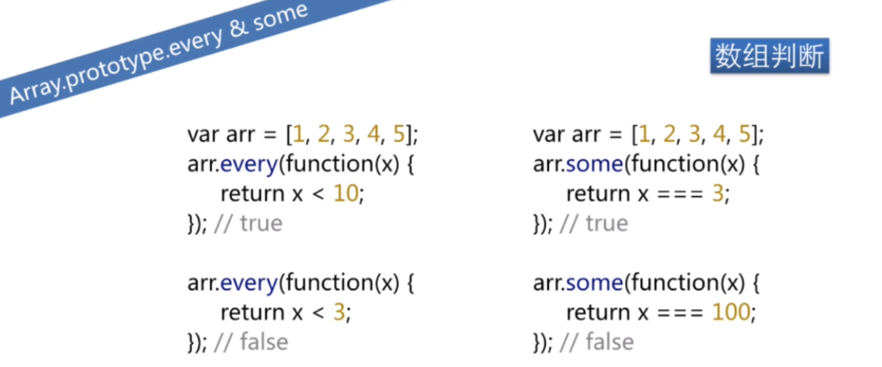

reduce对数组元素两两进行操作

图中0为可选元素，作为初始x

return的元素作为新的x，y是下一个元素，最后输出结果

reduceRight从右到左

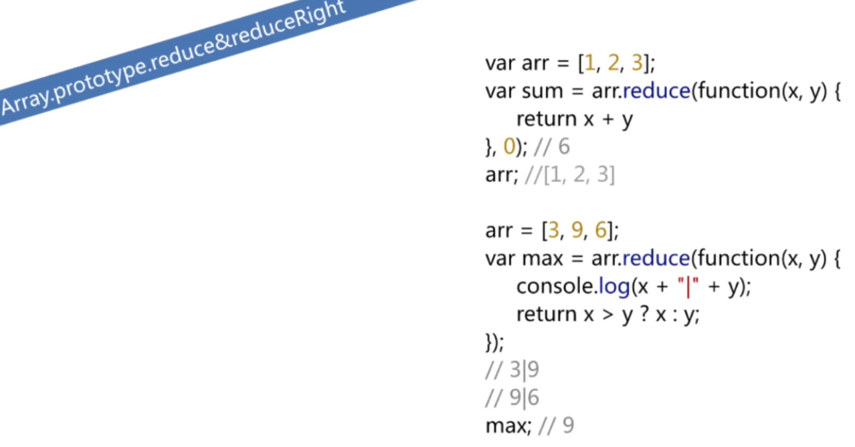

indexOf(查找的元素值，开始查找的索引位置)，返回索引位置

lastIndexOf()，从右往左查找

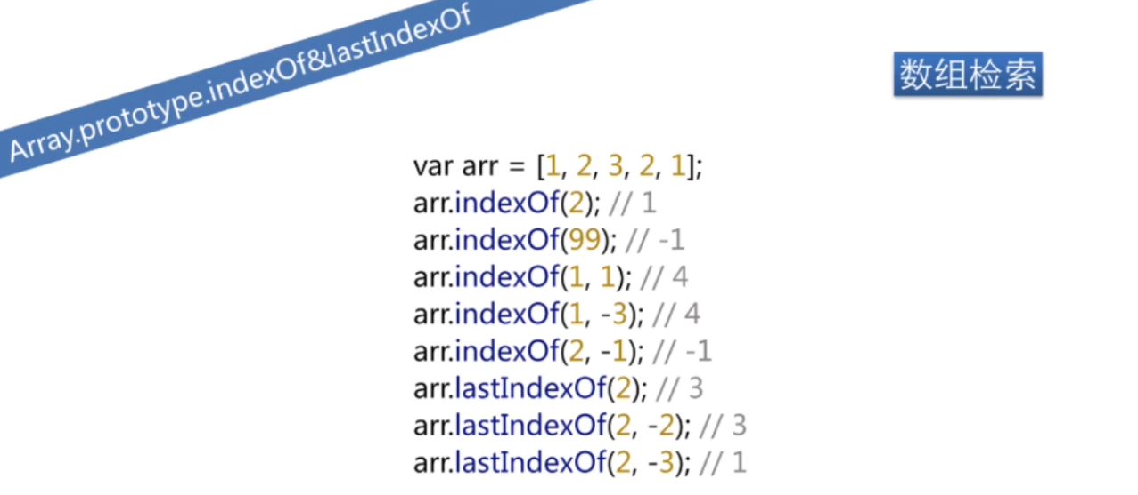

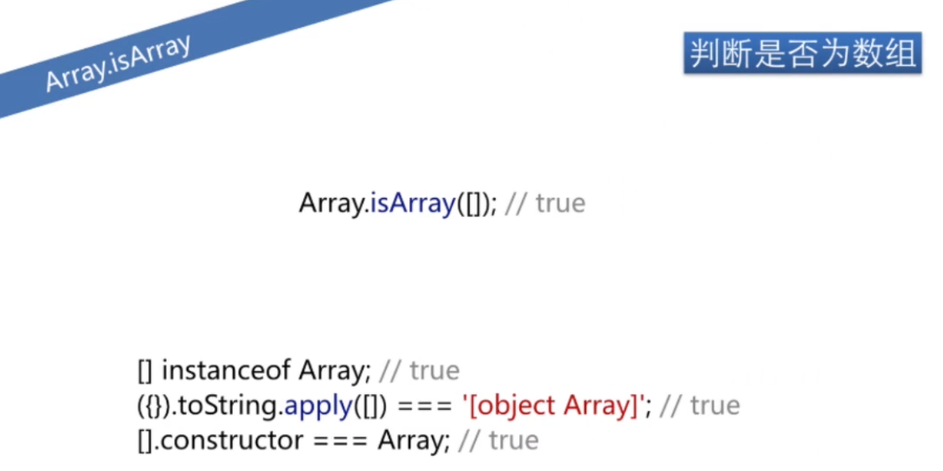

# 七、函数

## 1.调用方式

.

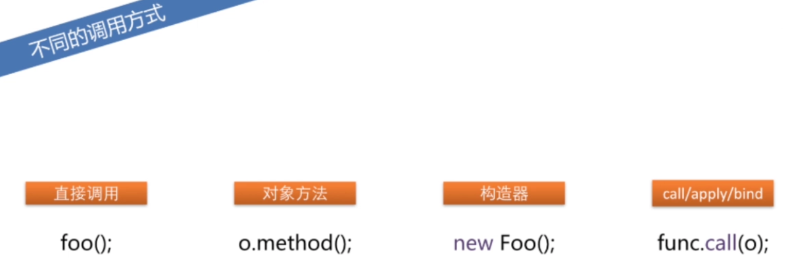

## 2.函数表达式

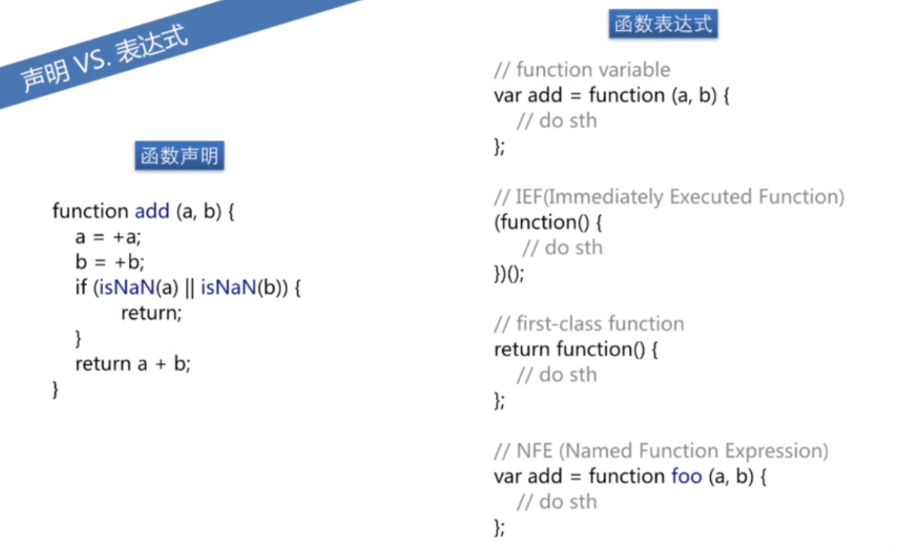

## 3.函数构造器

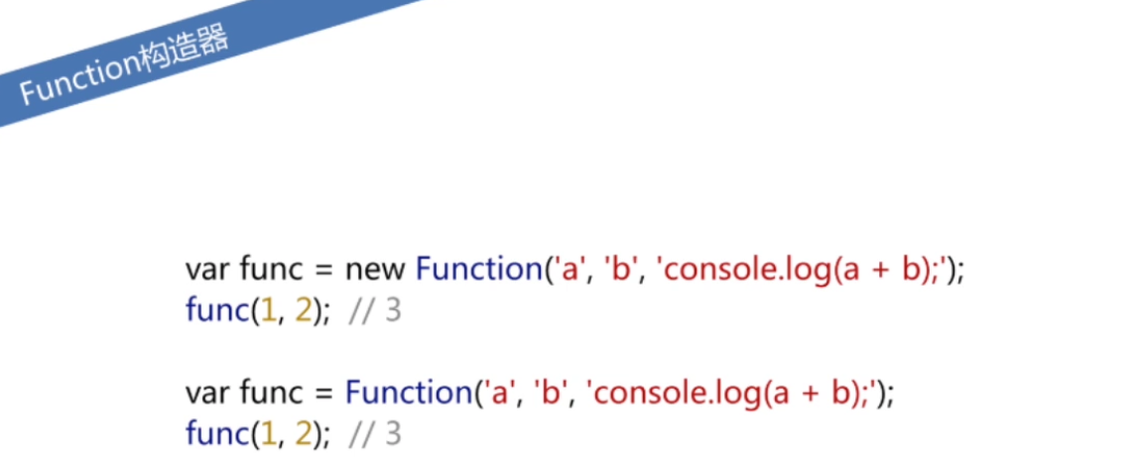

Function构造器可以的到全局变量，无法的到局部变量

Function构造器很少使用

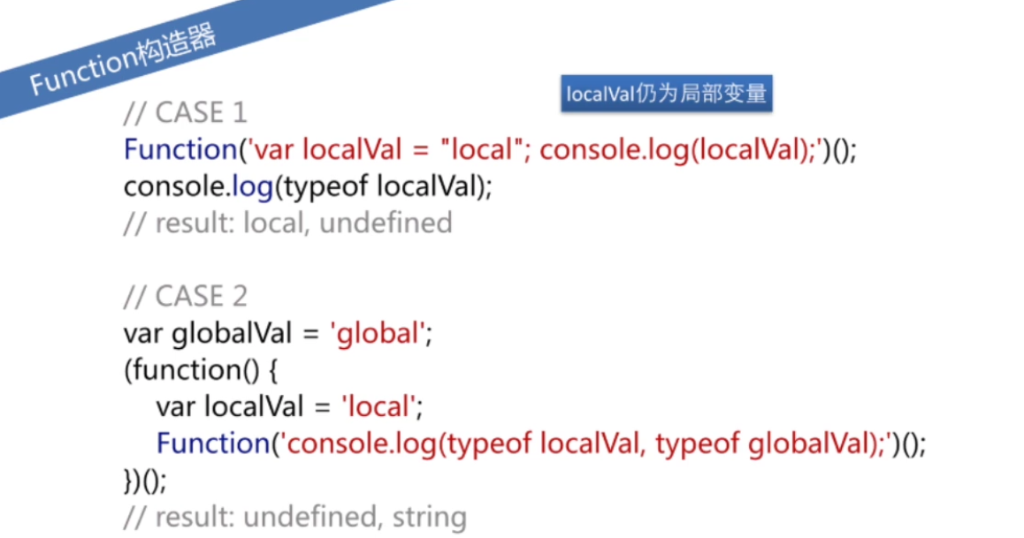

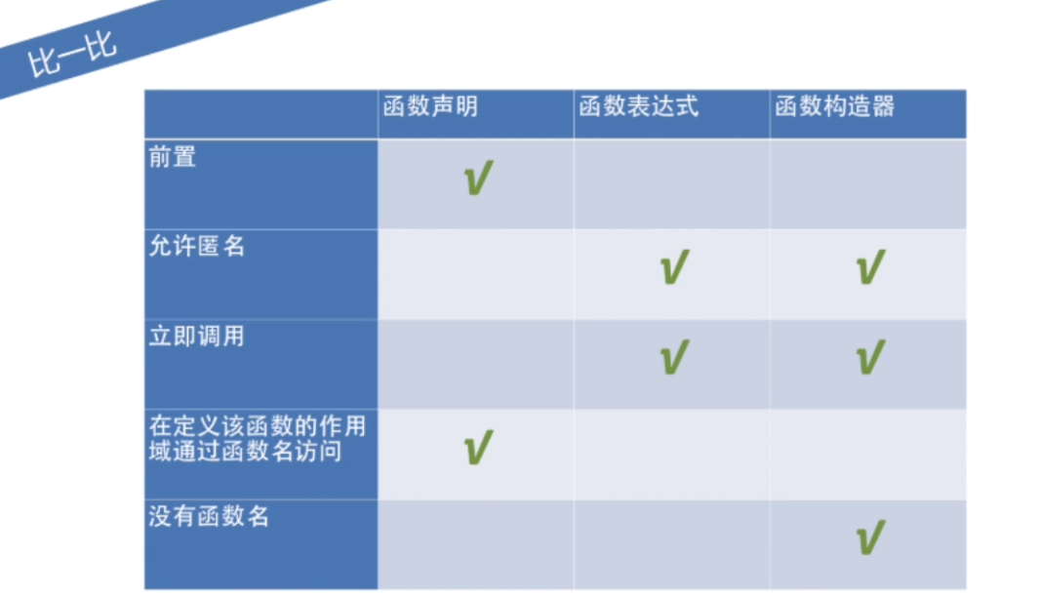

## 4.this

全局this指浏览器

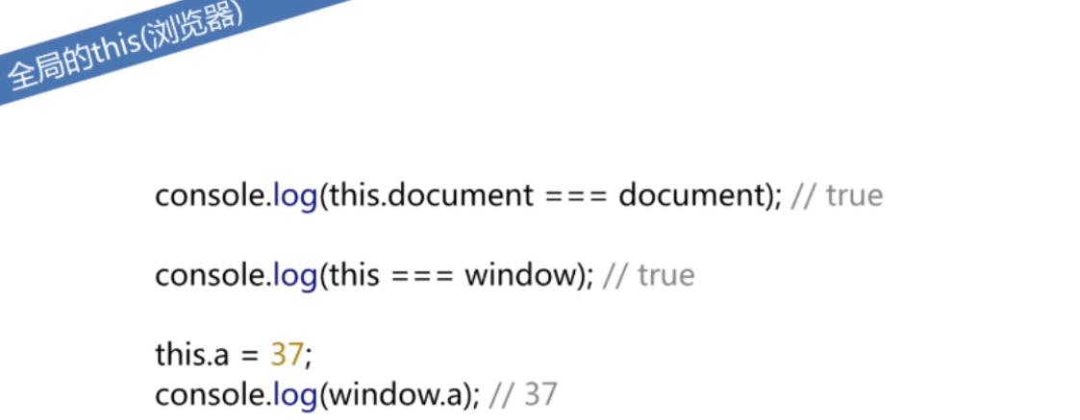

一般函数的this表示浏览器

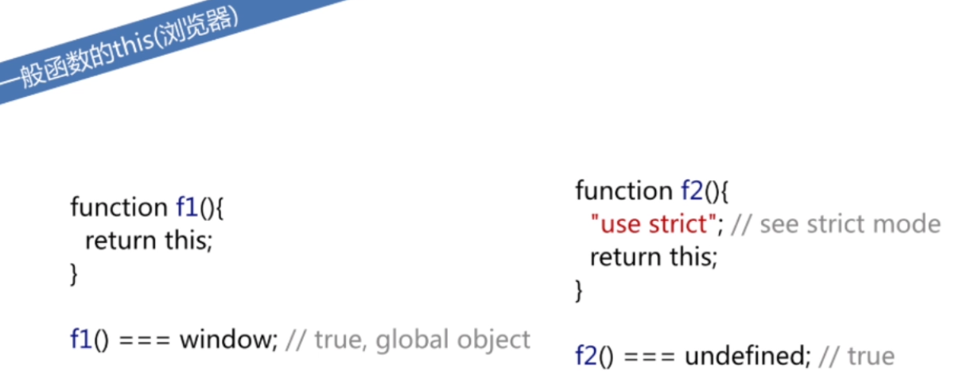

对象方法中的this表示该对象，不管方法的创建方式

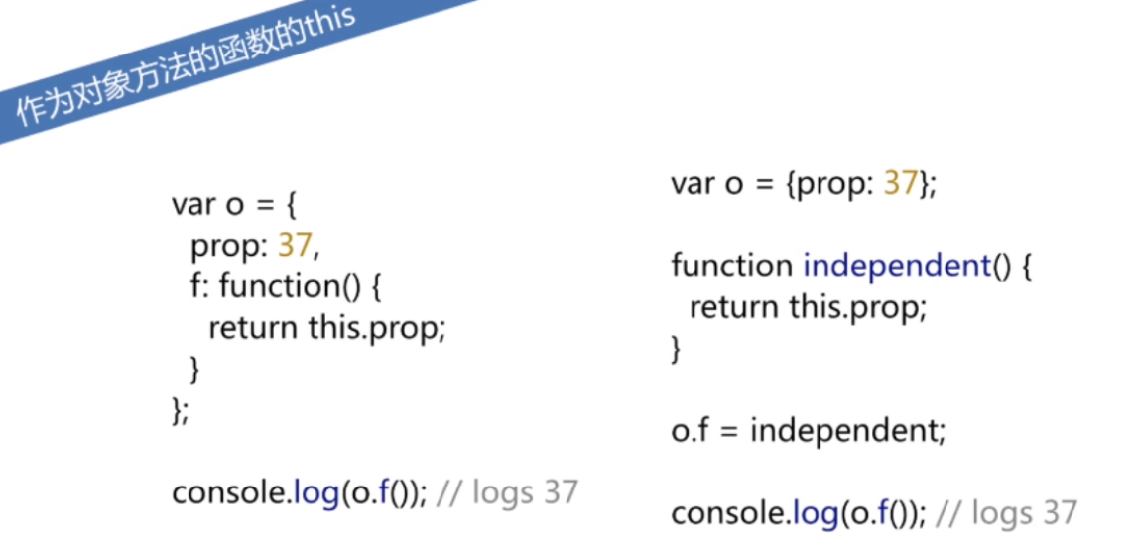

原型方法中的this，可以表示原型链上的对象

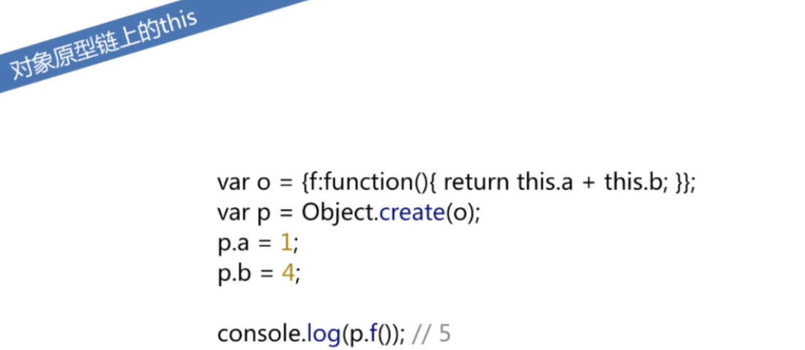

get/set方法的this表示该对象

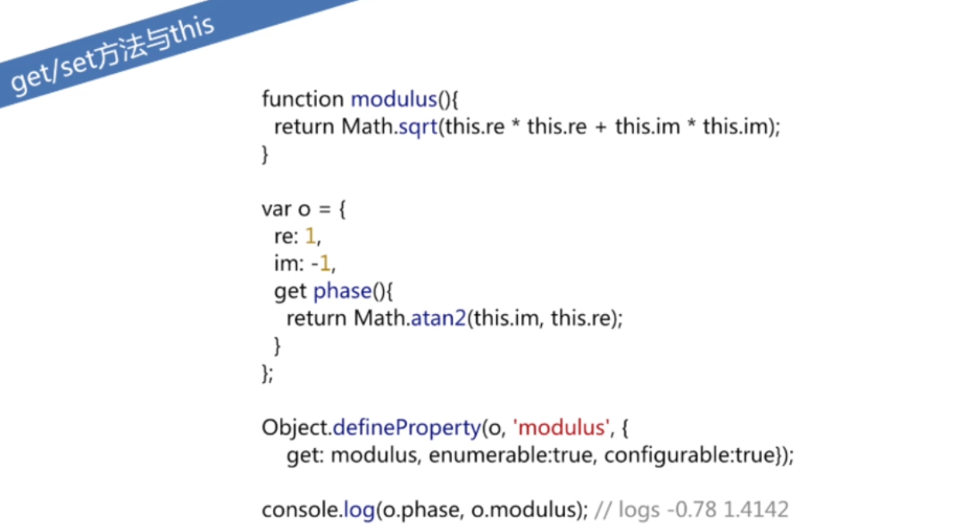

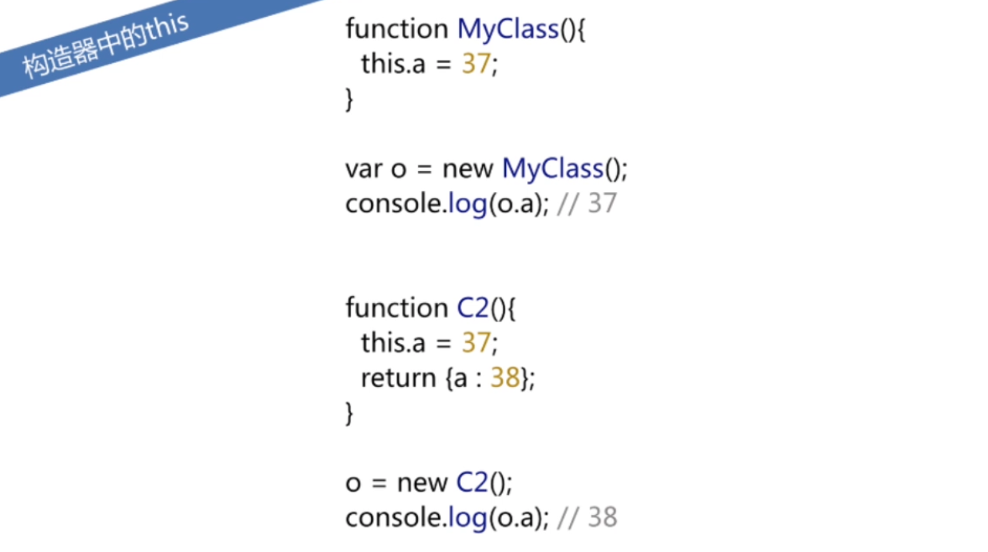

func.call(o,x,y)

通过调用call来改变func内部this的指向

this指向o

传入参量x，y

apply与call一样，以数组形式传入参数

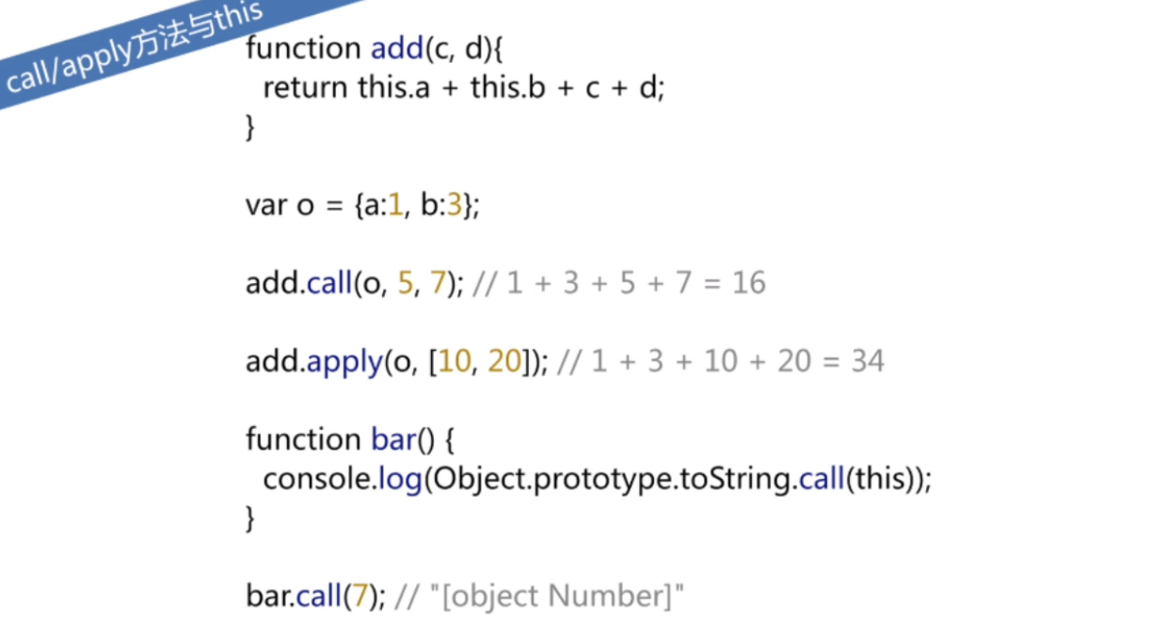

bind使函数内部this指向改变

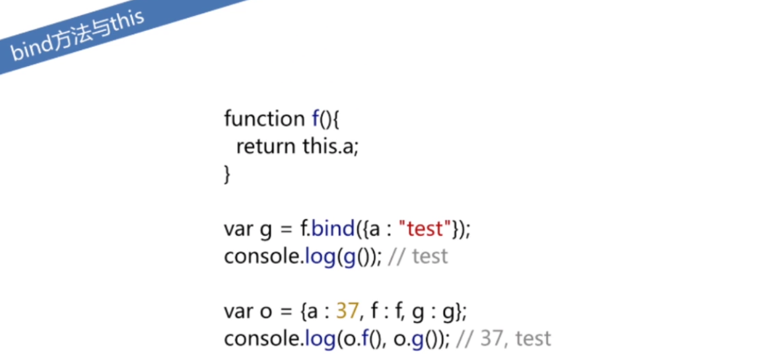

## 5.函数属性

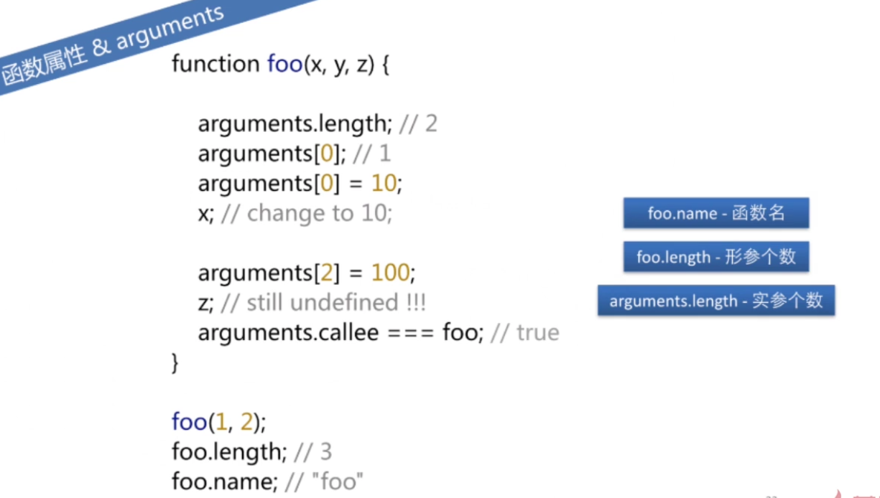

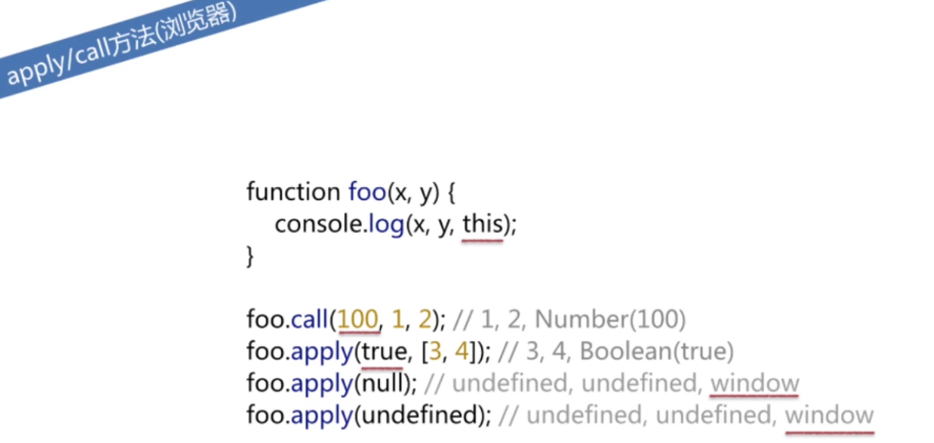

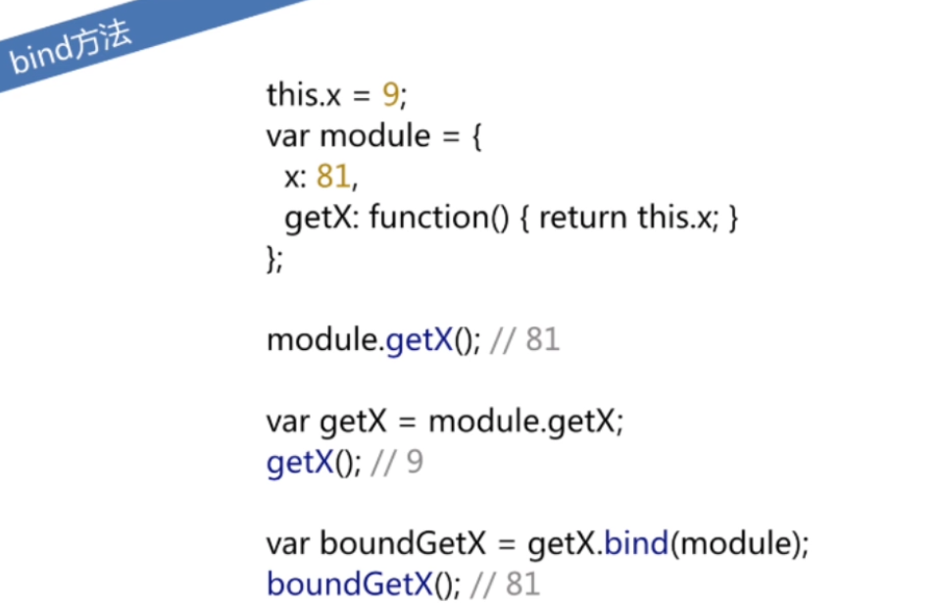

bind绑定this和参量

绑定后再次绑定自动转移下一个参量

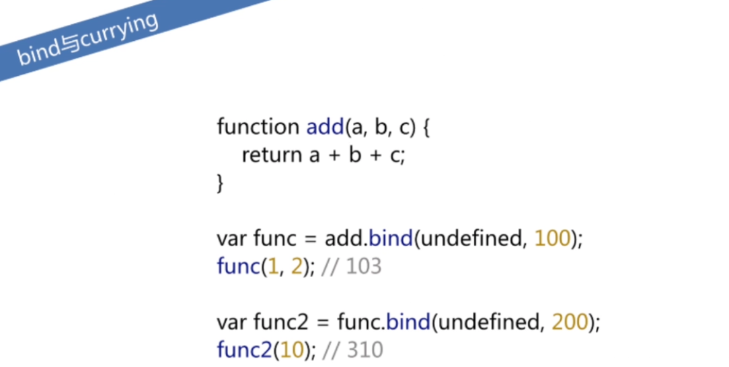

new调用函数，bind作用会被忽略

return返回一个对象

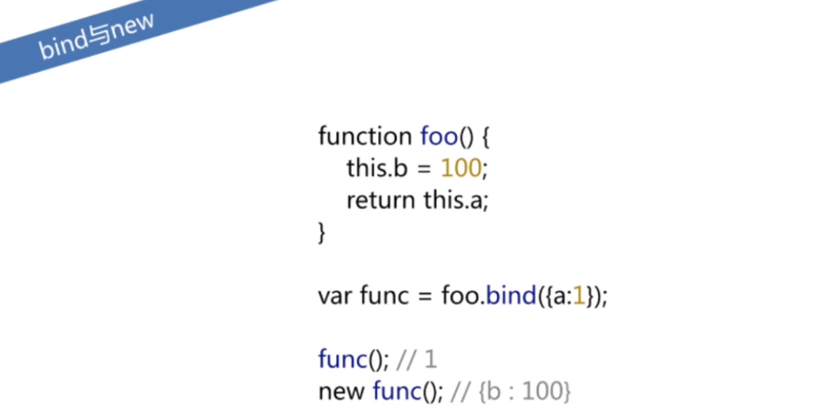

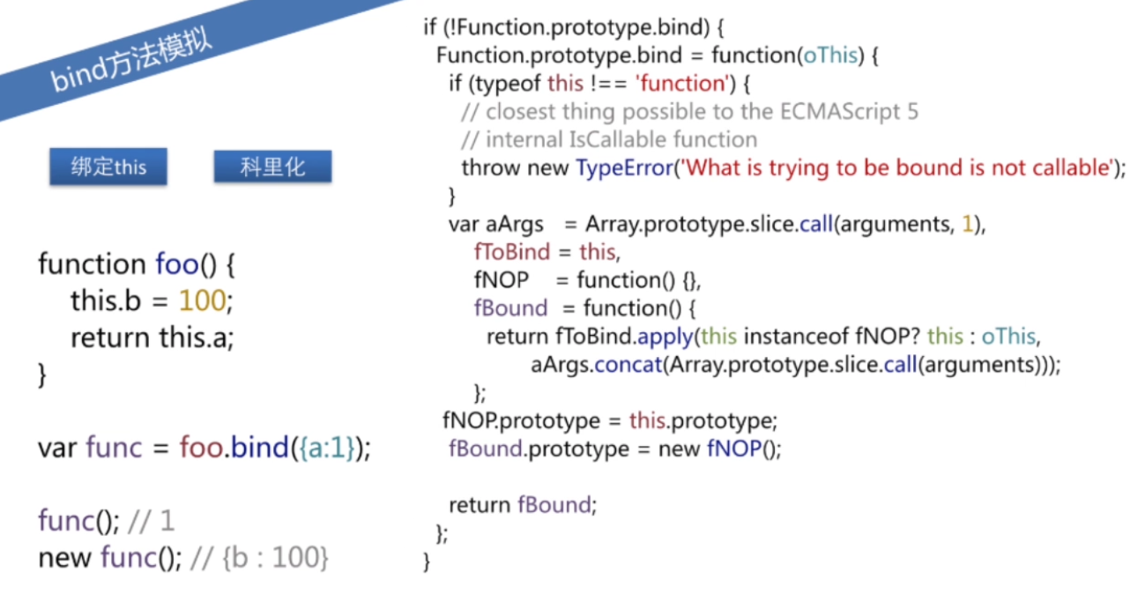

## 6.闭包

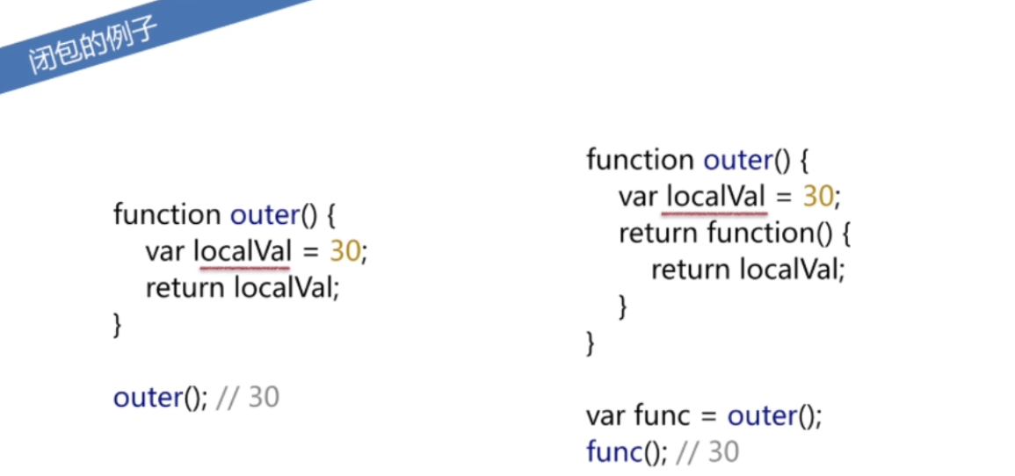

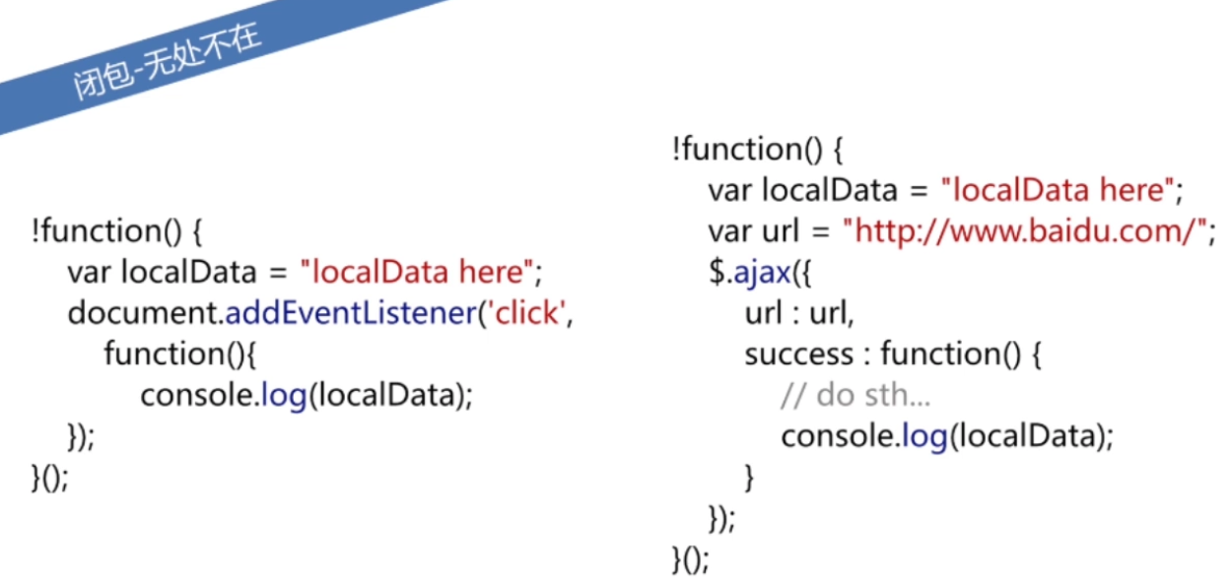

clickfunction是一个监听函数，当点击对应对象时才会执行

第一个例子中，i为全局变量=4

第二个例子中，将内容放入一个立即执行的函数中，clickfunction作为闭包

当点击对应对象时，i提取父函数的局部变量i，不同循环函数下i不同

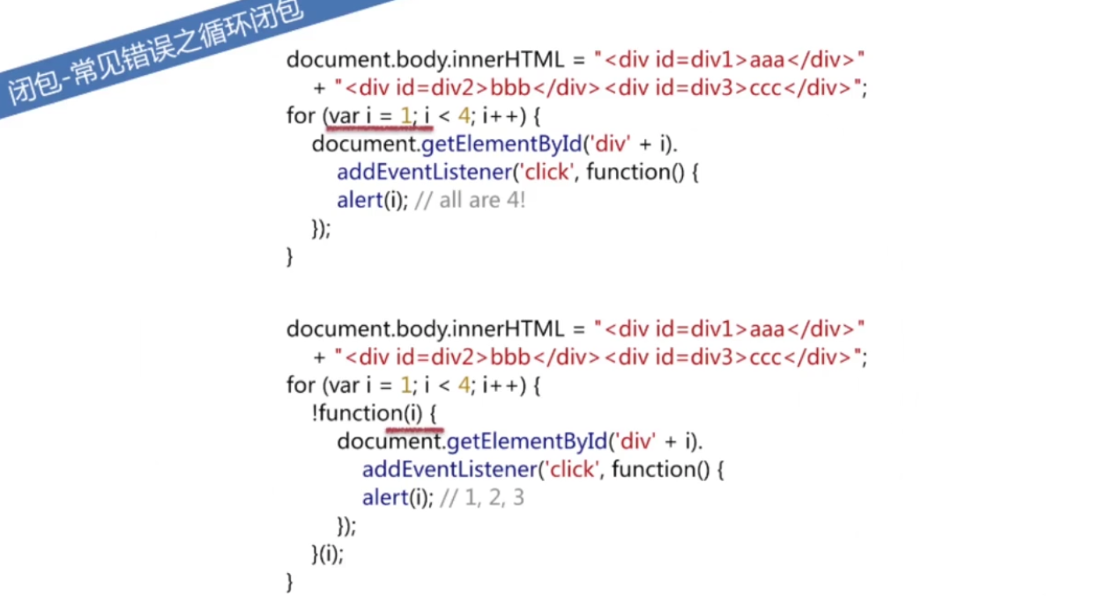

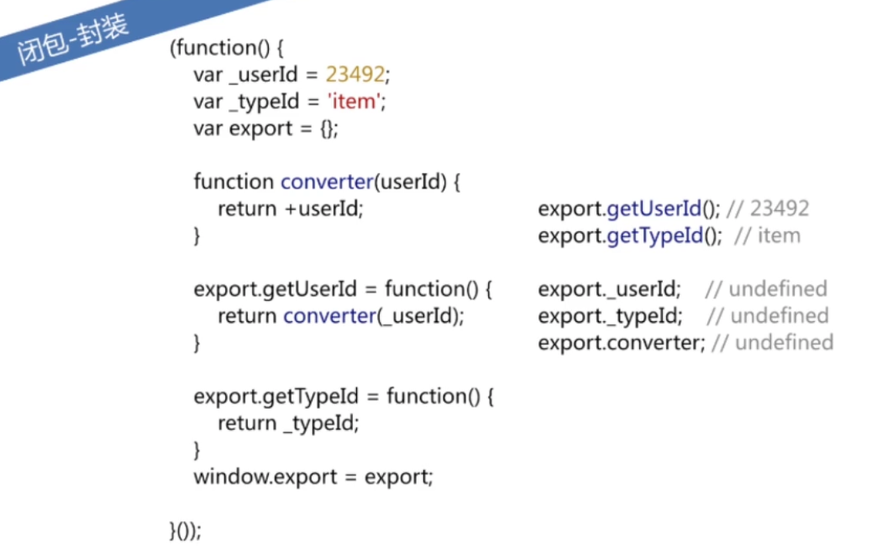

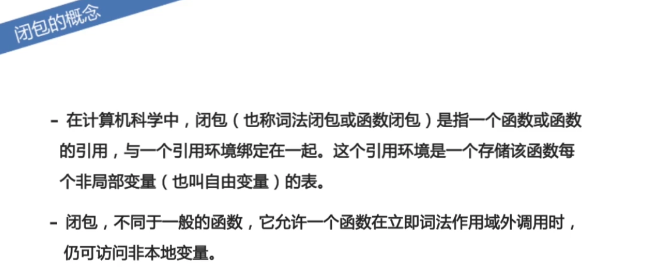

## 7.执行上下文

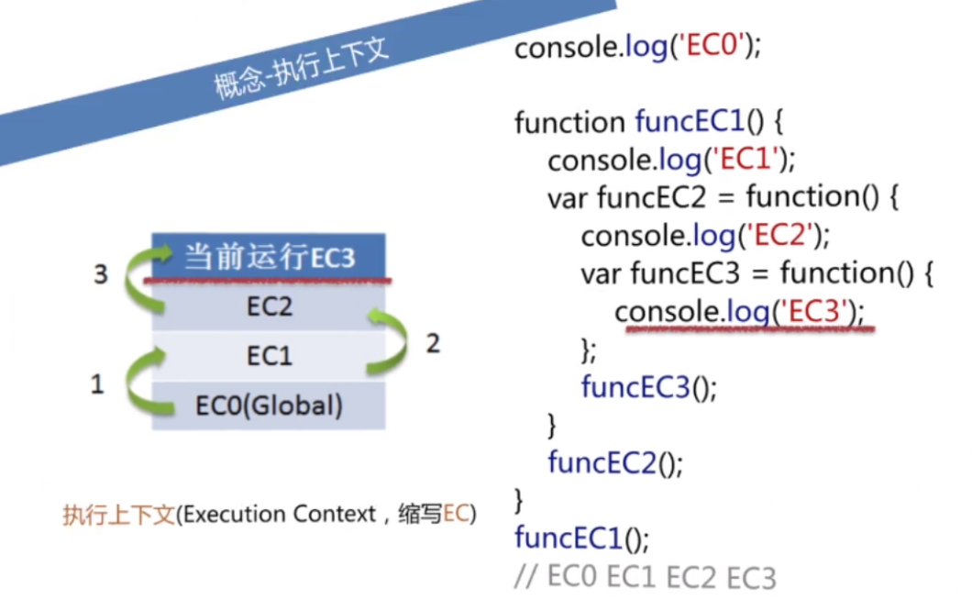

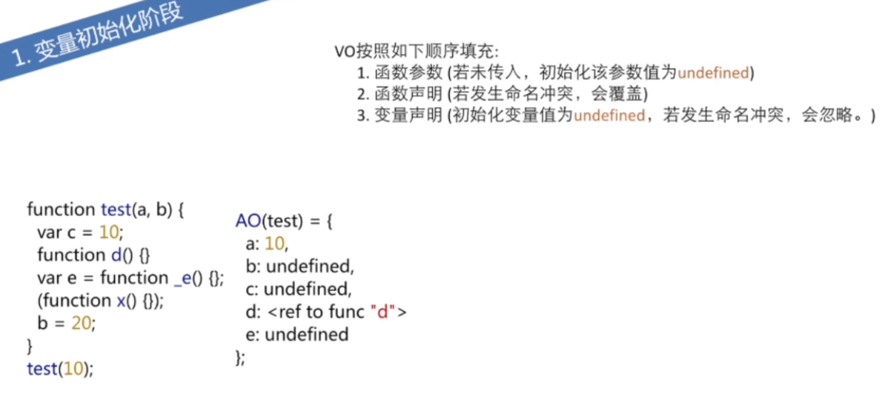

# 八、OOP

## 1.继承原型

new Foo将函数作为构造器构造一个实例Foo对象

这个实例原型指向函数的prototype对象

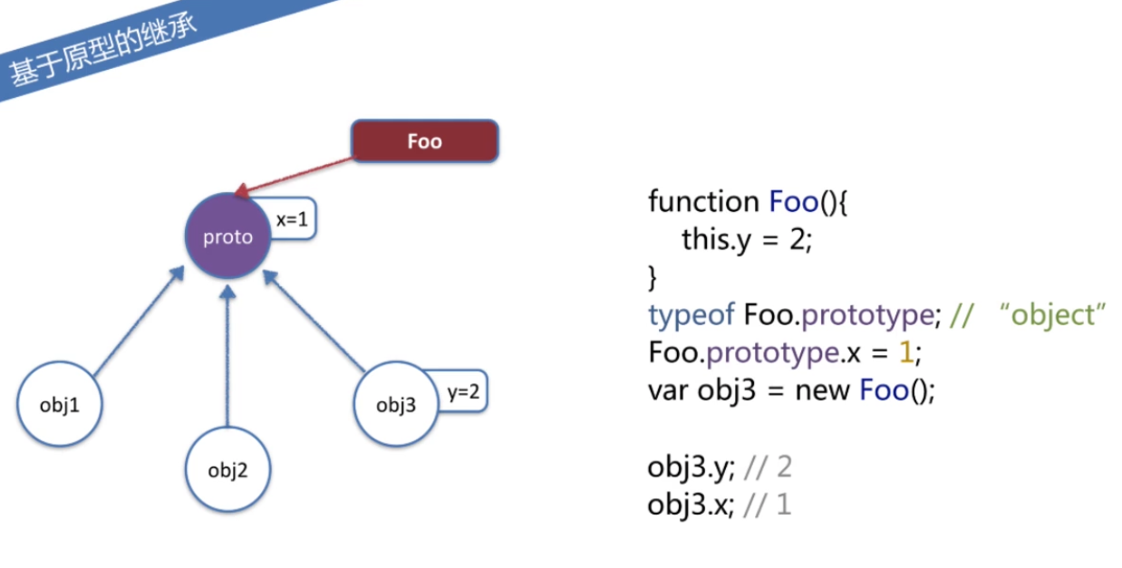

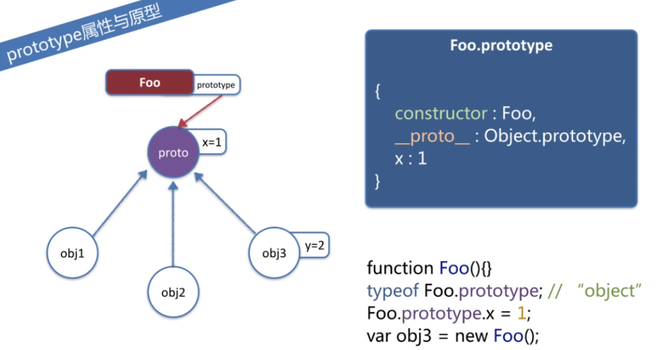

## 2.人与学生实例

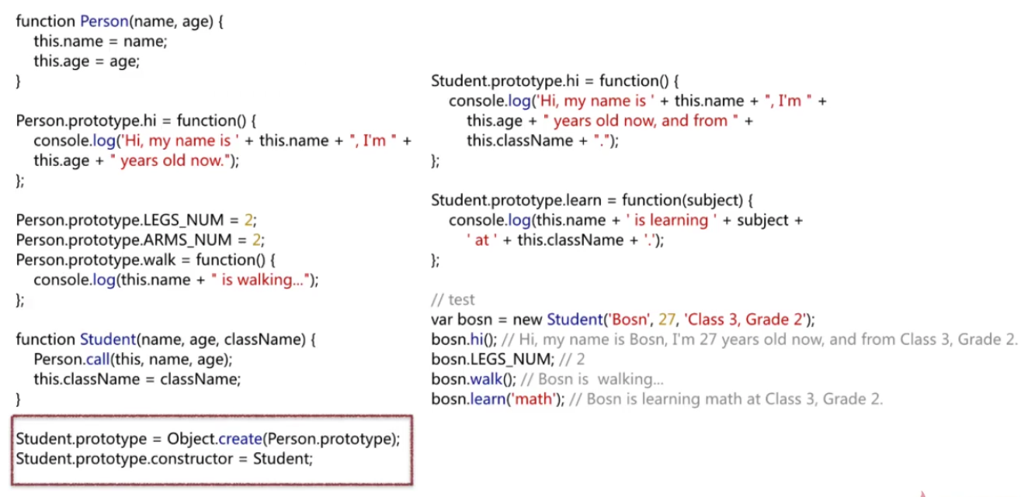

## 3.正则

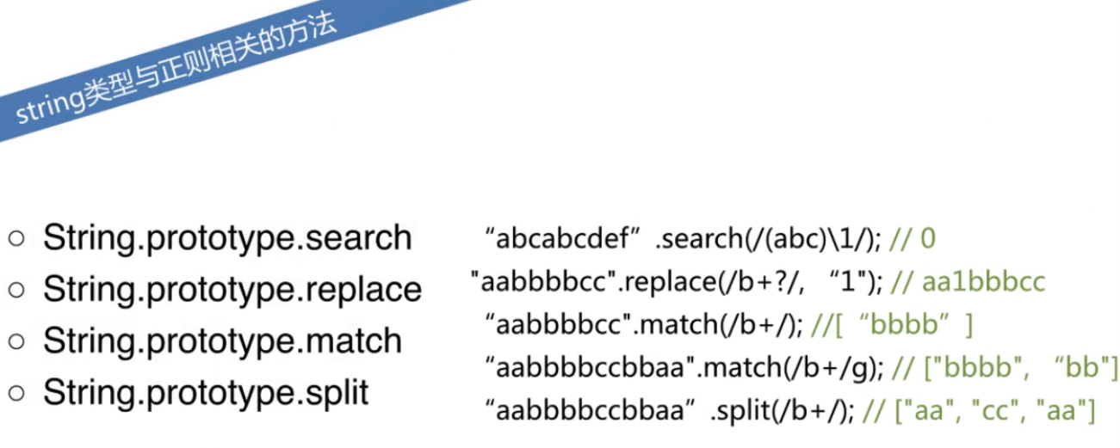

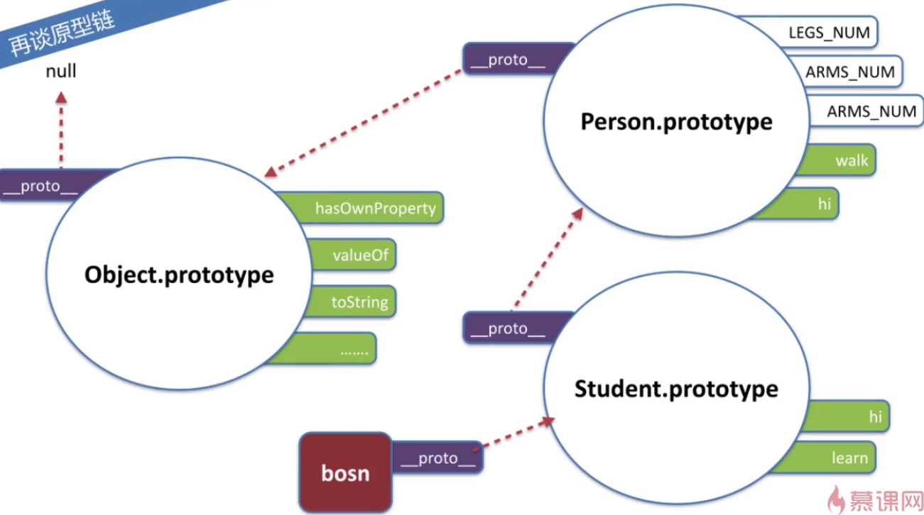

已创建的不会改变，新创建的会改变

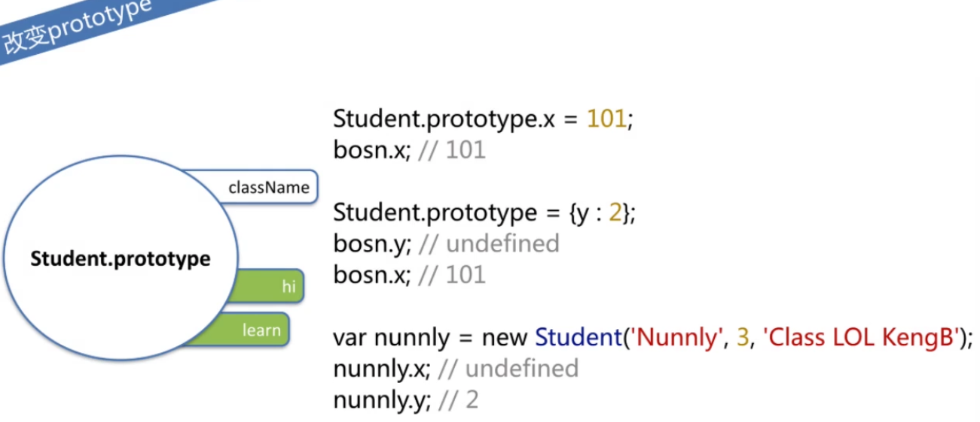

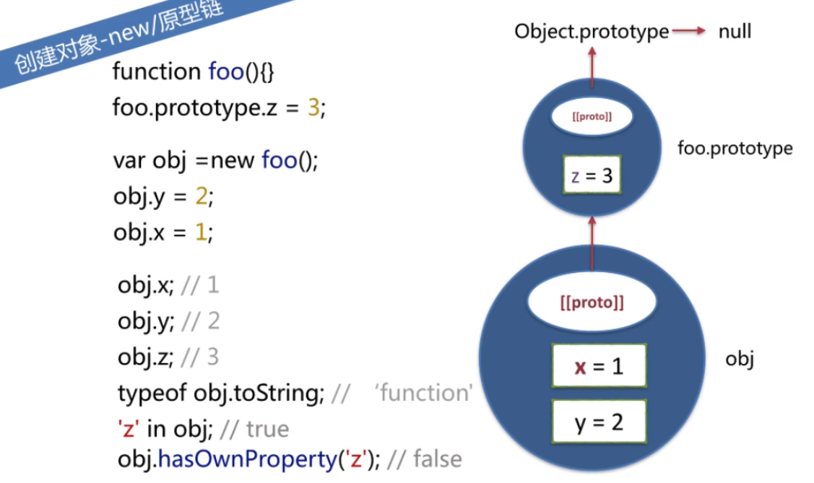3.模拟重载

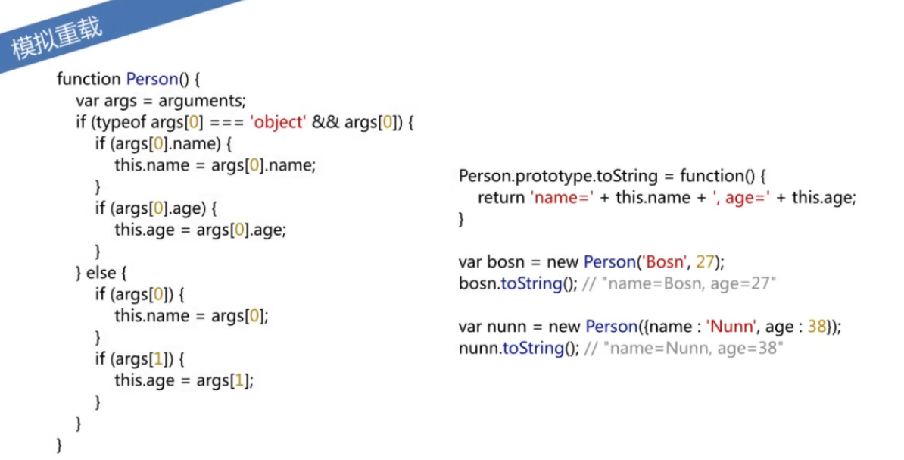

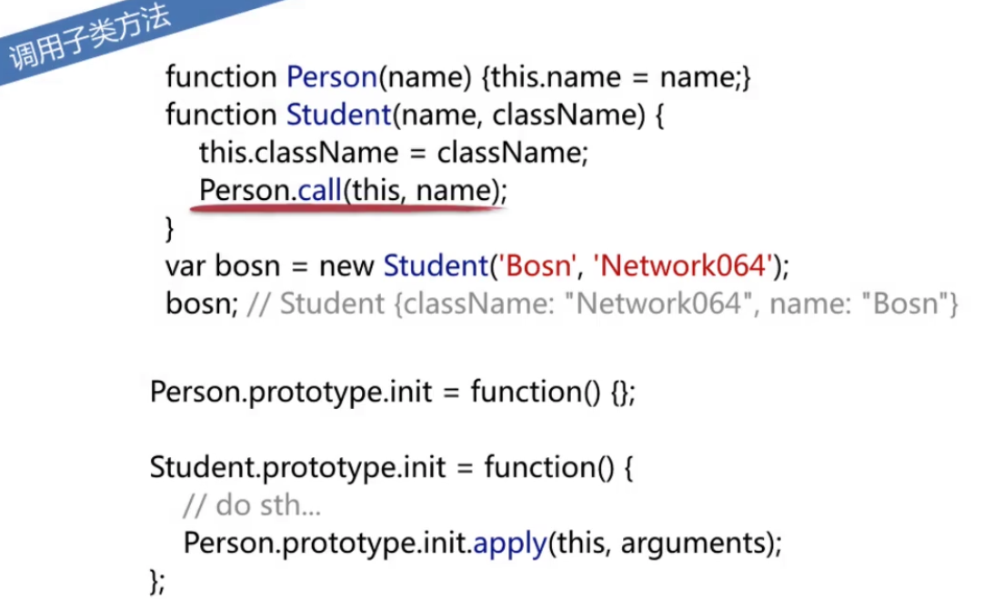

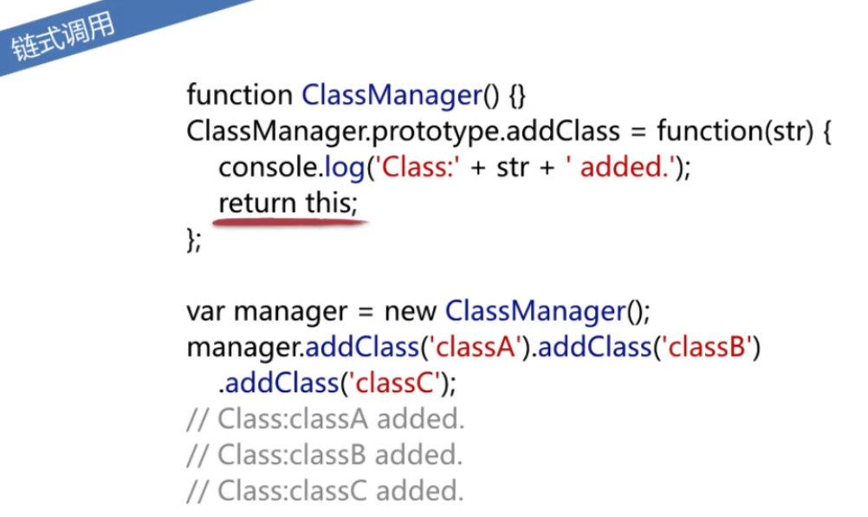

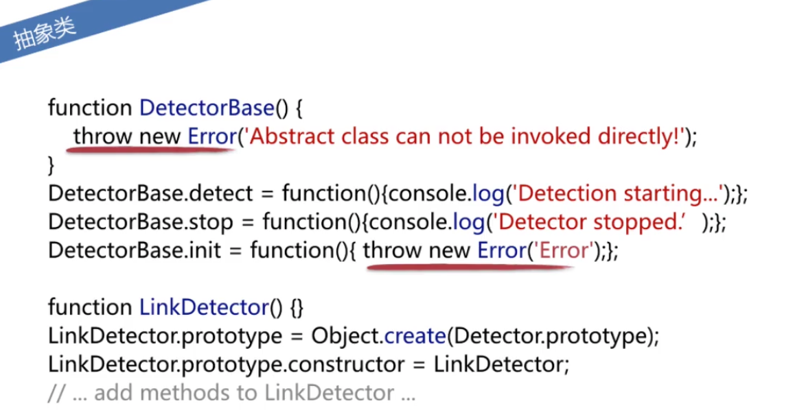

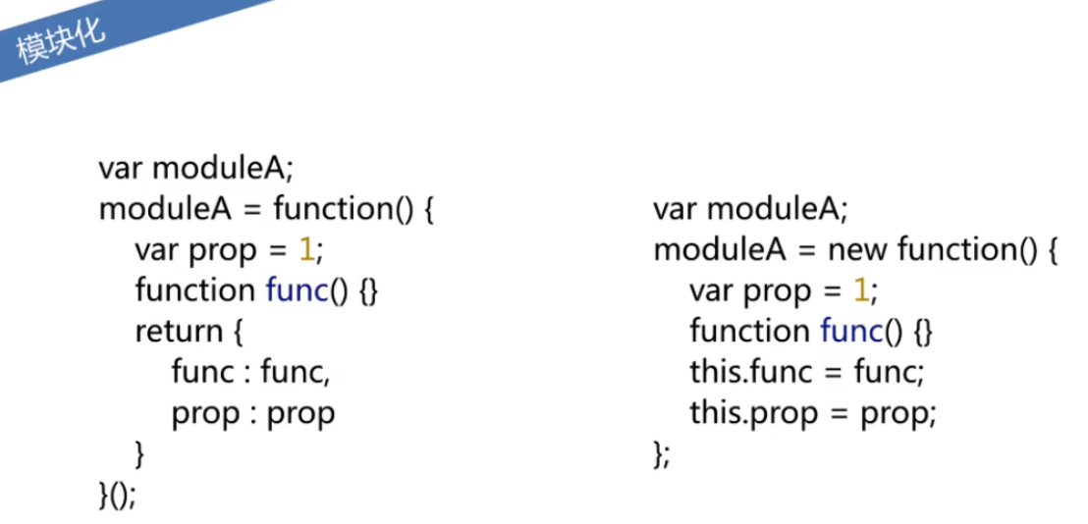

# 九、DOM

## 1.弹窗

▲alert

警告消息对话框

alert(字符串或变量);

▲confirm

确认消息对话框

confirm(str)

点击确定返回true，取消返回false

▲prompt

提问消息对话框

prompt(str1,str2);

返回输入的字符串

## 2.新窗口

▲window.open

window.open(‘url’,’窗口名称’,’参数字符串’);

url、网址若为空，则窗口空白

▲窗口命名

<1>由字母、下划线、数字组成

<2>特殊名称：_blank:在新窗口显示目标网页

_self:在当前窗口显示目标网页

_top:在上部窗口显示

<3>name不能相同且不能含空格

参数：

top：窗口顶部距屏幕顶部的像素数

left：左侧

width：窗口宽

height：窗口高

menubar：（yes/no）有无菜单

toolbar：有无工具条

scrollbars：有无滚动条

status：有无状态栏

eg：window.open(‘http://www.baidu.com’,’_blank’,’width=300,height=200,menubar=no’);

▲关闭窗口

window.close()/窗口对象.close()

var mywin=window.open(‘http://www.baidu.com’);

mywin.close();

## 3.元素

▲通过ID获取元素

document.getElementById(“id”);

修改元素内容

var mycon=document.getElementById(“con”);

mycon.innerHTML=”New text!”;

修改样式

Object.style.property = newstyle;

eg:var mychar=getElementById(“id”);

mychar.style.color=”red”;

Object.style.display=”value”;

none：隐藏 block：显示

控制类名

Object.className=”classname”;

修改元素所属类名

▲移除样式

移除标签内属性样式和JS添加的样式

removeAttribute(“style”);

▲取值/赋值

取值：

var num1=document.getElementById(“txt1”).value;

赋值：

document.ElementById(“txt1”).value=11111;

取整：parseInt() 取浮：parseFloat()

## 4.事件

onclick 鼠标单击（当鼠标放开时触发事件）

onmouseover 鼠标经过

onmouseout 鼠标移开

onchange 文本框内容改变

onselect 文本框内容被选中

onfocus 光标聚集

onblur 光标离开

onload 网页导入

onunload 关闭网页

▲计时器

setInterval(代码，交互时间)

代码：函数，不要（）

交互时间：以毫秒计

setTimeout(代码，延迟时间)

代码：函数仍需（）

clearInterval/Timeout(id of Interval/Timeout)

## 5.DOM对象

▲Name

document.getElementByName(“object_name”)

TagName

document.getElementsByTagName(“object_tagname”)

返回元素数组，有length属性，可查询

ID

document.getElementById(“object_id”)

▲getAttribute()方法

通过元素节点的属性名称获取属性值

object[元素节点名].getAttribute(“name[属性名]”)

▲setAttribute()方法

增加或修改一个指定名称和值

object.setAttribute(“属性名”,”属性值”)

▲childNodes

访问子节点返回数组

object.childNodes 子节点数组

object.firstchild 子节点第一项

object.lastchild 子节点最后一项

object.parentNode 父节点

object.parentNode.parentNode 祖父节点

object.nextSibling 处于同一树层，相邻其后的节点

object.previousSibling 处于同一树层，相邻在前的节点

object.appendChild() 添加子节点

▲var otest=documentgetElementById(“test”);

var newnode=document.createElement(“p”);

newnode.innerHTML=”This is a new p”;

otest.appendChild(newnode);

父节点.insertBefore()

在已有子节点前插入新的子节点

insertBefore(newnode,node);

父节点.removechild()

删除节点

父节点.removeChild(node)

replacechild()

替换元素节点

node.replaceChild(newnode,oldnode)

createElement

创建元素节点

document.createElement(“tagName”)

createTextNode

document.createTextNode(data)

对于IE9、Chrome、Firefox、opera、safsari

window.innerHeight 浏览器窗口内部高度

window.innerWidth 宽度